Travaux Dirigées milieu urbain deuxième année licence sous plateforme télé enseignement

**Histoire de la ville : urbanisme**

L’histoire de l’urbanisme commence au Néolithique, lorsque les hommes cessent d’être des nomades chasseurs-cueilleurs pour se fixer en un lieu. Ils développent alors l’agriculture et l’élevage, puis des activités différenciées et un réseau d’échanges de services au sein d’une communauté, et enfin se dotent d’institutions de pouvoir civil, militaire et religieux. La ville est le lieu qui rassemble cette communauté d’intérêts.

### La ville dans l’Antiquité

Il y a environ 5000 ans, dans les riches vallées du Proche Orient, des villages se transforment en villes. L’agriculture néolithique est désormais capable d’entretenir une nombreuse population d’artisans qui se spécialisent, de marchands, de prêtres et de guerriers.

* **Mésopotamie**
* **Grèce**
* **Rome**

La cité aux sept collines, avec son style de vie déjà confortable, possède très vite un grand pouvoir d’attraction. C’est à l’origine un village qui se transformera peu à peu en cité, puis en quelque sorte en « ville mondiale » (monde romain s’entend) ; tous les habitants de l’Empire romain auront la citoyenneté romaine. Le monde est unifié, pourvu de garnisons, entouré de murs (le limes) et parcouru de routes comme une seule et même ville. Le décor de la cité est en rapport avec son prestige et avec le souhait des dirigeants de garantir au peuple romain « le pain et les jeux » : lieux de pouvoir, lieux de spectacles, thermes, adduction d’eau, assainissement, arcs de triomphe... Les cités romaines restent basées sur le modèle grec, avant de connaître une période de déclin liée aux invasions barbares du IIIe siècle.

**La ville Romaine**

La ville romaine s'est inspirée profondément de la ville Grèque dans son mode d'organisation qui concrétise le cachet religieux et étatique de la couche gouvernante ; Elle n'a cessé de dominer la quasi totalité des sociétés européennes, chose qui se distingut clairement dans la place centrale appeler forum, entourées par les activités publiques les stèles commémoratives, célébrant les dieux et Démontrant le degré de soumission au pouvoir religieux des romains dans plusieurs secteur de leurs vie.

De même la ville romaine était structuré par les orientations principales , sur l'axe ouest-est appelé **cumanus** et un autre nord sud nommé **cordo**, Sa composition était formée à l'intérieur d'une muraille conformément à un réseau sous forme d'echequier de rues à dimension uniforme, devisant les espaces en secteurs étatiques (Pouvoir), administratifs, commercial et habitable* En fin la place centrale à jouait le même rôle que celui des Grecs, Rome à vécu une importante évolution au niveau de ses différents modèles de construction, ainsi que la diversités de ses fonctions surtout les services d'où l'apparition massive des espaces publics, théâtres, bibliothèques, châteaux et fut très marquante habitation, Ces derniers ont connu une classification se reportant aux devisions sociales, ils avaient abrité au environ 100.000 habitants*.

### La ville médiévale

Les invasions barbares mettent brutalement fin aux échanges commerciaux et créent un vif sentiment d’insécurité. Les enceintes sont renforcées, la population s’entasse à l’intérieur des remparts. Les plus aisés fuient vers leurs domaines ruraux. Le pouvoir politique des villes se délite, l’évêque devient l’autorité essentielle. C’est d’ailleurs souvent à partir des monastères et abbayes fortifiées que le nouvel urbanisme s’organise.

### La ville Renaissance

La ville Renaissance s’est créée en réaction à la surcharge de l’architecture gothique et témoigne d’un désir de retour à l’Antiquité grecque et romaine. Cette architecture se caractérise par la simplicité retrouvée de ses colonnes et de ses frontons triangulaires. L’urbanisme est organisé selon des principes de proportions, d’harmonie, de symétrie, de régularité. On construit des places publiques aux abords des palais et des églises, les rues sont larges, bordées d’élégantes façades d’édifices publics, et perçues comme un moyen d’afficher son prestige. On invente à cette époque la perspective en art et l’utilisation du point de fuite, qui sera magnifié plus tard au XVIIème siècle dans la conception des palais et jardins classiques et des avenues des villes. Cet art nouveau de bâtir prend d’abord place en Italie où il est découvert par le roi de France François I° lors des guerres d’Italie.

**La redécouverte des villes antiques**

A la fin du XVIIIème siècle, on redécouvre les ruines de Pompéï et d’Herculanum enfouies sous la cendre près de Naples en Italie. l’Antiquité qui se manifeste dans l’architecture par le néo-classicisme : colonnades à l’antique, frontons triangulaires...Par ailleurs, en 1788, Bonaparte dirige une expédition en Egypte, accompagné de nombreux savants et dessinateurs. L’expédition rapportera une magnifique collection de dessins de monuments : la Description de l’Egypte. Le « style égyptien » est sensible dans la décoration (pattes de lion ou de griffon...)

**La ville impériale**

Napoléon veut une capitale digne des fastes de son règne. Il fait percer l’avenue de **Rivoli**, longue de **3070** mètres. Le projet est né en 1800 de la volonté de Bonaparte d’embellir les abords du palais des Tuileries et du Louvre par la création d’une rue à arcades présentant un alignement majestueux et permettant la circulation aisée des piétons. L’arc de triomphe est commandé à l’architecte **Chalgrin** par Napoléon en 1806 pour célébrer la victoire Napoléonienne d’Austerlitz. Les travaux sont interrompus à la chute de l’Empire et achevés sous Louis XVIII et Louis-Philippe.

**La ville à l’ère industrielle**

L’industrialisation va apporter, au XIXe siècle, un nouveau bouleversement des villes, tant par l’accroissement de la population que par le remodelage urbain. La population urbaine va croître brutalement et la composition sociale de la population des villes en sortira transformée. Les fortifications sont alors détruites définitivement et les villes s’étendent aux alentours, avec la constitution de quartiers ouvriers. Les conditions de vie sont abominables dans les villes surpeuplées, où la misère et les maladies font des ravages. Des auteurs, comme Balzac, Stendhal, Dickens en font des lieux de misère et de débauche.

Napoléon III charge le baron Hausmann de remodeler la capitale. Son séjour à Londres lui avait fait entrevoir les propositions des hygiénistes anglais et son objectif est d’éradiquer les habitats insalubres datant de plusieurs siècles et de moderniser sa ville. Au souvenir des troubles des révolutions de 1830 et 1848, le but est aussi de faciliter le maintien de l’ordre et la circulation des troupes. Le Paris d’Hausmann sera cependant une ville pour les bourgeois, composée au centre d’îlots résultants de larges percées dans l’habitat ancien. La population ouvrière, elle, est refoulée vers les quartiers périphériques. Les transports urbains sont développés. De grands axes relient les nouvelles gares créées après l’avènement du chemin de fer.

1. **La symétrie et l’équilibre dans la ville**

Depuis la renaissance pour le bâti et les jardins (Versailles)

1. **Le caractère urbain**

Qualité esthétique qui exprime une tendance sociale et symbole et raison d’être (religion, mode politique, civilisation)

L’urbanisme moderne a pour mission d’organiser et de faciliter l’accomplissement da le vie urbaine, qui se caractérise par trois modèles :

1. **Modèle nord américain :**

Le centre ville (down town) construit en hauteur et la banlieue-jardin (garden suburb) aux constructions basses. Un plan géométrique régulier, le quadrillage des rues est généralement uniforme sans hiérarchie important des vois e circulation sur plusieurs kilomètre.

1. **Modèle soviétique :**

Baser sur l’amélioration des conditions de vie des travailleurs séparant les activités du résidentiel.

1. **Modèle européen :**

Ses ides regroupées dans la charte d’Athènes 1933 pour la ville fonctionnelle en comparant 34 villes européennes sous quartes priorités :

* Logement
* Recréation
* Travail
* Transport

Dont les grands principes tiennent :

* Le soleil
* La verdure
* L’espace.

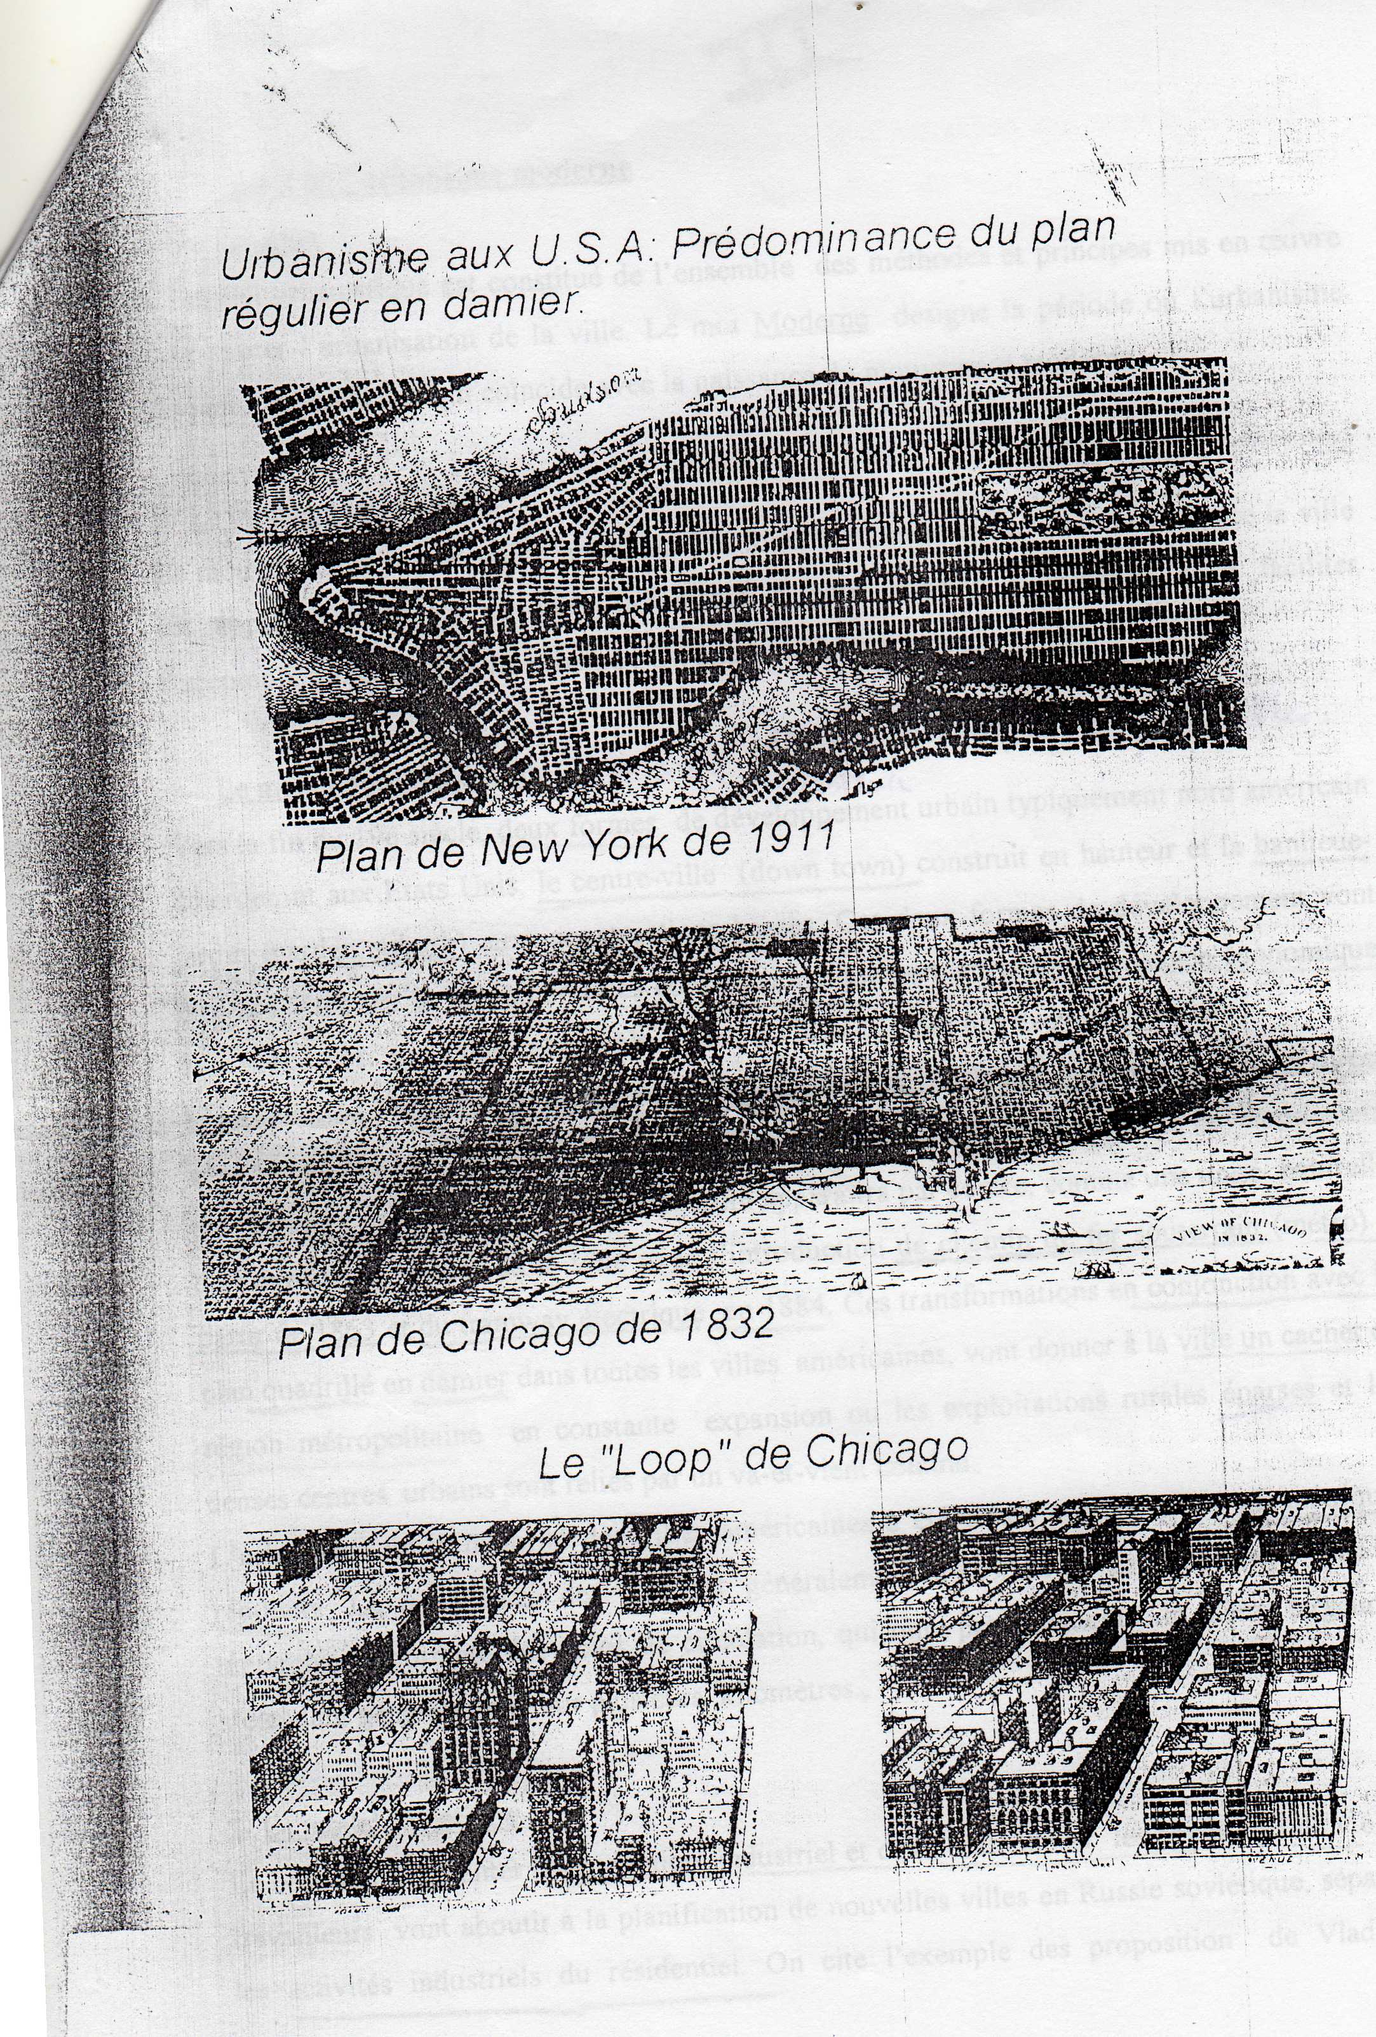

Des la années la notion de market lead planning (l’urbanisme d’incitation), reposant sur la fiscalité le foncier et le marché. C’est l’urbanisme d’opportunité.

**Les fonctions urbaines**

La ville, déterminée par son plan et son architecture, n'est pas un élément statique. Elle possède des fonctions variées qui permettent son existence et déterminent sa vocation (ville industrielle, commerciale, universitaire....)

Les principales fonctions de la ville sont :

* les fonctions d'habitat
* les fonctions de production
* les fonctions tertiaires

**1/ Les fonctions d'habitat**

La résidence est la fonction essentielle de l'espace urbain. L'habitat présente des formes extrêmement différentes d'une ville à l'autre et à l'intérieur d'une même ville. On peut y distinguer trois types d'habitat

**1.1- Habitat élémentaire**

Il s'agit de constructions précaires, précarité concernant

* l'emplacement ; et
* les matériaux de constructions

On y retrouve les habitations flottantes dans les ports fluviaux, ou les logements sur l'eau sont reliés par des amarres et des passages sur planches, aussi les bidonvilles qui sont le plus souvent localisés dans des espaces délaissés pour des raisons variables :

* Insalubrité (décharge, friches industrielles, ... )
* Danger du site ( forte pente, cours d'eau, ... )
* Spéculation foncière (l'absence d'un droit d'utilisation du sol, occupation illicite d'un terrain, les habitants risquent donc l'expulsion)

Cette précarité est aussi générée par l'utilisation de matériaux légers, peu cher, fréquemment de réemploi (bidons de tôles découpés et assemblés ), par l'absence de fondation et de structure et également l'absence des réseaux de VRD.

L'aspect général de ces habitations est déterminé par la diversité et l'hétérogénéité des maisons de dimensions et matériaux variés, ainsi que leur mauvais état sanitaire et leur exposition aux dangers. Malgré les efforts de résorption, ce type d'habitat, il demeure omniprésent dans la majorité des pays en voie de développement.

**1.2- Habitat individuel**

On le retrouve sous plusieurs formes telles que :

* Le type pavillonnaire : répandue dans les villes européenne et reprend l'habitat rural dans un souhait de retrouver la campagne dans la ville par les aspects de verdure et de dispersion.
* Les lotissements : division de l'espace s'inspirant des cités jardins d'Ebenzer Howard. C'est une forme organisée de la croissance, une portion d'espace partagé en lots, desservis par des voies internes et disposés de manière géométrique. Les lotissement peuvent être isolés dans le tissu urbain ou atteindre de grandes dimensions dans les périphéries. Les opérations de lotissement sont souvent réalisés par des promoteurs immobiliers et sont soumises à une réglementation précise ( permis de lotir, cahiers des charges pour la détermination de la densité, les gabarits, le style architecturale).

**1.3- Habitat collectif**

L'habitat collectif se matérialise sous diverses formes

* Tours
* Barres

Immeubles à plusieurs étages.

On retrouve ce type d'habitat dans la ville, mais il constituent essentiellement les zones d'habitat nouvelles en périphérie.

**2/ Les fonctions de production**

**2.1- Les fonctions de production artisanale**

Ce type de fonction est liés essentiellement à la production de matière non agricoles :

-produits textiles

-métalliques, orfèvreries

-maroquinerie (cuir)

Il existe encors des villes où les fonctions artisanales sont encors liées à l'habitat et au commerce, la ville les abritent dans un organisme unique.

**2.2- Les fonction de production industrielles**

Certaines villes sont issues de la grande industrie notamment à la suite de la révolution industrielle (villes liées à la métallurgie). Les nuisances générés par

l'industrie orientent l'aménagement vers l'expulsion de l'industrie en dehors de la ville. En effet, sa proximité avec les zones d'habitat est une sources de gène (activités bruyantes, fumées, odeurs,..). C'est ainsi que les industries ont quitté les parties les plus internes de la ville pour s'implanter en périphérie.

**3/ Les fonctions tertiaires**

**3.1- Le commerce**

Cette activité tient une place importante dans toutes les villes, les marchés ont souvent été à l'origine même de la ville. Les marchés ouverts ou couverts se rencontrent pratiquement partout dans les pays arabes on retrouve encors les souks animés de façon hebdomadaire sur un emplacement en compagne, les marchés aux bestiaux et marchés de gros à l'échelle régional ou locale sont aussi omniprésent dans presque toutes les villes.

Les marchés de fruits et de légumes ou alimentaires sont très fréquentés dans toutes les villes ( marché central, halles). Ils rythment le temps de la ville par une fréquentation permanente et se positionnent souvent au centre ville. L'évolution récente vers les grands magasins tend vers l'apparition de ce type de commerce en périphérie ( nécessité de grandes surfaces, rapport avec voies de communications rapide) concurrençant ainsi le commerce du centre ville.

L'activité commerciale dans une ville ne se limite pas bien entendu à l'alimentaire mais englobe une multitude de biens nécessaires à la population.

**3.2- Le tertiaire directionnel**

C'est l'activité administrative représentant l'autorité .tatique. Elle se manifeste à travers la fonction municipale et autres suivant le système du pays et sa répartition hiérarchique. Les édifices de cette fonction ont toujours été une valeur fondamentale dans la ville, ils sont le symbole de l'autorité et du pouvoir, leur site, leur dimensions ainsi que leur architecture en font des représentations de la cité.

**3.3- Le tertiaire directionnel privé**

Il regroupe :

* les sièges sociaux d'entreprises
* les organismes financiers : banques ; bourses ; chambre de commerce de l'industrie. Ces organismes peuvent se regrouper en quartier d'affaires.

**3.4- Le tertiaire de service**

**3.4.1- Services aux entreprises** : services utiles aux fonctionnement des activités

* Agences de main-d'oeuvre
* Agence de publicité
* Agences d'import export
* Professions libérales

**3.4.2- Services culturels :**

* Enseignement public et privé
* Musés, maison de spectacle
* Théâtre, salle de spectacles
* Librairie, magasins audio-visuels

**3.4.3- Services relatifs à la santé**

* Profession libérales
* Etablissement sanitaires

**3.4.4 Services ludiques** : loisirs, récréation, sport.

Les villes apparaissent donc comme un organisme de plus en plus complexe dans son contenu et son fonctionnement.

Les villes, de manière générale, sont perçues comme des lieux de réussite économique et sociale. Leur croissance est continuelle et à l'origine de processus d'urbanisation

L'**urbanisation** est un mouvement historique de transformation des formes de la société que l'on peut définir comme l'augmentation du nombre de ceux qui habitent en [ville](https://fr.wikipedia.org/wiki/Ville) par rapport à l'ensemble de la [population](https://fr.wikipedia.org/wiki/Population) ([exode rural](https://fr.wikipedia.org/wiki/Exode_rural)). L'urbanisation est faite de préférence autour de [villes](https://fr.wikipedia.org/wiki/Ville) existantes, généralement dans des [territoires](https://fr.wikipedia.org/wiki/Territoire) jugés attrayants ou pour des raisons culturelles et historiques ([capitales](https://fr.wikipedia.org/wiki/Capitale)) ou religieuses ([La Mecque](https://fr.wikipedia.org/wiki/La_Mecque), ...), ou sur des zones commercialement, industriellement ou militairement stratégiques (ex : [bases militaires](https://fr.wikipedia.org/wiki/Base_militaire)). Certaines [villes champignons](https://fr.wikipedia.org/wiki/Ville_champignon) sont nées autour de [ports](https://fr.wikipedia.org/wiki/Port_(marine)) et d'[industries](https://fr.wikipedia.org/wiki/Industrie) positionnées autour de ressources minérales, énergétiques ou humaines (main-d'œuvre bien formée, et/ou bon marché). L'urbanisation présente un caractère exponentiel (nettement avéré depuis les années 1800) qui semble être vécu comme une fatalité par la plupart des gouvernements et aménageurs.

La géographie classique a souvent considéré la ville comme étant un [organisme vivant](https://fr.wikipedia.org/wiki/Organisme_vivant) : elle change constamment, en fonction de facteurs internes ou externes, se développe ou décline, voit ses activités ou son rôle se transformer, et les différents quartiers d'une ville évoluent eux-mêmes (certains se dégradent, d'autres deviennent attractifs).

**Les modes d'urbanisation**

Les villes peuvent se développer de façon horizontale ou verticale, voire les deux à la fois. Le développement horizontal est tantôt concentrique, dendritique, ou linéaire (fréquent dans les vallées, ou sur le bord d'axes importants), ceci en fonction du contexte biogéographique, politique ou historique (incluant l'évolution des conditions historiques de propriété). L'urbanisme s'appuie généralement sur l'existant, sur le réseau de transport et sur un ou plusieurs centres ou pôles (développement multipolaire). De nombreuses villes nouvelles ont été créées.

Hodans le cas de villes champignons liées à la découverte de filons d'or, de ressources rapidement épuisées, ou dans le cas de cités touchées par les retombées de Tchernobyl, depuis les années 1700, il est rare que les villes se stabilisent, disparaissent ou décroissent. Même [Hiroshima](https://fr.wikipedia.org/wiki/Hiroshima) et [Nagasaki](https://fr.wikipedia.org/wiki/Nagasaki), ou les villes rasées durant la Première Guerre mondiale ou durant la Seconde Guerre mondiale, ou lors d'autres conflits ont rapidement été reconstruites et se sont développées. Ce n'est pourtant que dans les années 1970 avec les villes nouvelles, et dans les années 1990 que les urbanistes ont commencé à réfléchir aux conditions de soutenabilité du développement urbain. Et il faut attendre les années 2000 pour voir apparaître les premiers quartiers [HQE](https://fr.wikipedia.org/wiki/Haute_qualit%C3%A9_environnementale) ([Bedzed](https://fr.wikipedia.org/wiki/Bedzed) par exemple à Londres) et 2006 pour le premier projet de ville HQE (en Chine).

**Impacts socio-économiques, culturels et environnementaux**

L’urbanisation est un phénomène actuel important puisqu’il concerne plus de la moitié de la population mondiale depuis 2008 et concernera d’ici 2050 près de 70% de cette dernière. Cela en fait un sujet de plus en plus difficilement détachable du développement des différentes sociétés mais aussi de l’environnement [4](https://fr.wikipedia.org/wiki/Urbanisation#cite_note-VERON_J..2C_.282006.29.2C_.C2.AB_L.E2.80.99urbanisation_du_monde_.C2.BB.2C_Alternatives_internationales.2C_32_:128-4). L’urbanisation entraine, en effet, de nombreuses conséquences tant positives que négatives dans ces domaines. Il est de ce fait apparu que l’augmentation du nombre d’urbains pouvait être intimement liée au développement d’industries, de services à la population, de moyens de transport mais risquait également d’entrainer une homogénéisation des modes de vie, une augmentation du CO₂ produit, une dégradation des sols et des conditions de vie, etc. [3](https://fr.wikipedia.org/wiki/Urbanisation#cite_note-DAMON_J..2C_.282011.29.2C_.C2.AB_L.E2.80.99urbanisation_du_monde_:_espoirs_et_menaces_.C2.BB.2C_Sciences_Humaines.2C_231_:_22-27-3),[4](https://fr.wikipedia.org/wiki/Urbanisation#cite_note-VERON_J..2C_.282006.29.2C_.C2.AB_L.E2.80.99urbanisation_du_monde_.C2.BB.2C_Alternatives_internationales.2C_32_:128-4). Il apparaît donc pertinent d’étudier l’urbanisation, la manière dont elle est gérée par les autorités publiques et les conséquences qui en découlent. Si celle-ci est aujourd’hui mondiale, son intensité varie d’une région à l’autre. Cette différence se voit notamment entre les pays développés qui semblent être au terme de ce phénomène d’évolution urbaine et les pays en développement qui se trouvent au cœur de cette évolution [3](https://fr.wikipedia.org/wiki/Urbanisation#cite_note-DAMON_J..2C_.282011.29.2C_.C2.AB_L.E2.80.99urbanisation_du_monde_:_espoirs_et_menaces_.C2.BB.2C_Sciences_Humaines.2C_231_:_22-27-3). Il est alors légitime de se demander si la différence d’urbanisation entre les pays développés et les pays en voie de développement résulte juste d’un décalage dans le processus d’urbanisation et donc d’un simple retard de la part des pays du sud où s’il existe une nouveauté radicale des processus urbanisant ces derniers. La première hypothèse semble difficilement tenable. En effet, bien que les continents asiatique et africain aient un niveau d’urbanisation bien inférieur à celui des pays occidentaux, leur taux d’urbanisation est plus de deux fois plus intense que celui enregistré dans les moments forts de la croissance urbaine des pays développés [3](https://fr.wikipedia.org/wiki/Urbanisation#cite_note-DAMON_J..2C_.282011.29.2C_.C2.AB_L.E2.80.99urbanisation_du_monde_:_espoirs_et_menaces_.C2.BB.2C_Sciences_Humaines.2C_231_:_22-27-3). Il pourra donc en résulter des conséquences diverses en termes d’organisation sociale et environnementale.

l'étude de l'organisation spatiale de la [ville](https://fr.wikipedia.org/wiki/Ville) et de l'organisation des villes entre elles en réseaux urbains. Elle étudie donc des thèmes comme l'[urbanisation](https://fr.wikipedia.org/wiki/Urbanisation), les [paysages urbains](https://fr.wikipedia.org/wiki/Paysage_urbain), les [réseaux urbains](https://fr.wikipedia.org/wiki/R%C3%A9seau_urbain), la [situation](https://fr.wikipedia.org/wiki/Situation), le [site](https://fr.wikipedia.org/wiki/Site) d'une ville et la [ségrégation](https://fr.wikipedia.org/wiki/S%C3%A9gr%C3%A9gation) des populations en son sein.

Site et situation des villes

**La situation**

Position de la ville vis-à-vis des éléments physiques ou économiques, et particulièrement des moyens de communication. Les principaux types de situation sont :

* **la centralité**

Les capitales ont fréquemment une position centrale dans leur pays. Les petites villes placées au milieu d’une zone homogène où les relations peuvent se faire dans toutes les directions sans obstacles. Les villes « agricoles » au centre de leur campagne.

* **le contact**

Les villes situées au contact de deux milieux ou régions différents mais complémentaires. Les littoraux au contact terre-mer, là où un port a pu s’installer. Les contacts montagne-plaine ou débouché de grandes vallées. … ou au contact avec le désert.

* **les croisements, les confluences**

Situations particulières dans les vallées, des zones de passage, confluences, ou fondsd’estuaire (lieu de rupture de charge). fleuve et mer, continent et mer. Les croisements ou nœuds de communications ferroviaires ou routiers.

La situation est difficile à interpréter et évolue au cours du temps. En effet, la situation est d’origine géographique mais d’autres éléments doivent intervenir pour qu’une ville se développe dans une « bonne » situation. Ainsi, certaines confluences importantes n’ont donné naissance à aucune ville ou à des villes insignifiantes. La position de Paris au centre d’une toile d’araignée de voies de communication est le résultat de choix politiques plus que d’une prétendue position géographique. La situation d’une ville dépend de l’histoire politique et économique du pays. Le déplacement des frontières ou la création d’un équipement de transport (gare TGV, autoroute, etc.) modifie la situation. La situation évolue donc dans le temps.

**Le site**

S’oppose à la notion de situation, celle du site est à échelle locale et non régionale ; elle concerne le cadre physique du lieu où est née la ville : géologie, relief, climat, [hydrologie](https://fr.wikiversity.org/wiki/D%C3%A9partement:Hydrologie). Les sites de défense sont particulièrement fréquents.

La naissance de la ville est liée au site géographique mais la situation a joué un rôle complémentaire.

Au fil du temps, la ville se développe en superficie, sur d’autres sites. Il faut donc connaître le lieu originel de l’implantation de la ville pour pouvoir comprendre le site. L’expression « site primitif » est celle que nous retiendrons dans le cadre de ce cours.

**Plan et typologie des villes**

**Plan**

La [fonction](https://fr.wikipedia.org/wiki/Fonction_urbaine) des différents [quartiers](https://fr.wikipedia.org/wiki/Quartier_(ville)) varie selon leur situation ([centre-ville](https://fr.wikipedia.org/wiki/Centre-ville) ou [périphérie](https://fr.wikipedia.org/wiki/P%C3%A9riph%C3%A9rie)), leur utilisation ([zone résidentielle](https://fr.wikipedia.org/wiki/Zone_r%C3%A9sidentielle) ou [zone d'activité](https://fr.wikipedia.org/wiki/Zone_d%27activit%C3%A9)), leur [densité de population](https://fr.wikipedia.org/wiki/Densit%C3%A9_de_population) (maisons individuelles ou immeubles) et leur composition sociale (quartiers populaires, beaux quartiers, etc).

La disposition des lieux du pouvoir (politique, économique, culturel), des lieux d'échanges et de rencontres, des [voies de communication](https://fr.wikipedia.org/wiki/Voie_de_communication) est souvent liée à l'histoire et aux choix ou contraintes politiques ou économiques.

**Typologie**

On peut établir une typologie des villes :

* en fonction de leur taille (mesurée par le nombre d'habitants, ou l'importance de la zone d'influence, ou leur rang dans la hiérarchie urbaine : [bourg](https://fr.wikipedia.org/wiki/Bourg), [petite ville](https://fr.wikipedia.org/wiki/Petite_ville), [ville moyenne](https://fr.wikipedia.org/wiki/Ville_moyenne), [grande ville](https://fr.wikipedia.org/wiki/Grande_ville), [métropole](https://fr.wikipedia.org/wiki/M%C3%A9tropole), [mégapole](https://fr.wikipedia.org/wiki/M%C3%A9gapole))
* en fonction de leur activité dominante (bourg agricole, ville industrielle, ville commerciale, place financière, ville carrefour (ou nœud ferroviaire, port, aéroport), ville administrative, ville universitaire, ville touristique) ; on décrit toutes ces activités avec la notion de [fonction urbaine](https://fr.wikipedia.org/wiki/Fonction_urbaine)
* en fonction de leur plan ([ville-rue](https://fr.wikipedia.org/wiki/Village-rue), [plan hippodamien](https://fr.wikipedia.org/wiki/Plan_hippodamien), [plan radioconcentrique](https://fr.wikipedia.org/wiki/Plan_radioconcentrique), plan biparti)
* en fonction de leur âge (villes antiques, médiévales, modernes, contemporaines)
* en fonction de leur niveau de [développement](https://fr.wikipedia.org/wiki/D%C3%A9veloppement_humain) (villes des pays développés, villes du Tiers-Monde)
* de la civilisation à laquelle elles appartiennent (villes européennes, villes nord-américaines, villes latino-américaines, villes musulmanes, villes indiennes, villes chinoises, villes africaines),
* en fonction de leur croissance géographique : ville « verticale » (Abidjan, Tokyo) ou horizontale (Los Angeles).

**Le désappariemment spatial ou l’hypothèse du « spatial mismatch »**

La division sociale et fonctionnelle des espaces urbains favorisent ce que l’on nomme le désappariemment spatial, également connu sous l’hypothèse du « spatial mismatch », introduite par J. Kain en 1968, pour décrire la déconnexion entre les lieux de résidence des minorités et la localisation des emplois . La mise en évidence de ce phénomène de « spatial mismatch » est analysée pour, entre autres, rendre compte des pratiques de déplacements effectives des populations. Les évolutions des modes de vie, de la division fonctionnelle et sociale des territoires urbains contribuent à cette dissociation de plus en plus forte, souhaitée ou contrainte, entre les lieux d’habitat et les lieux d’emplois ou d’aménités urbaines. La facilité accrue de déplacement – due à l’usage de l'automobile – accentue cette dissociation. Si la stratégie de localisation résidentielle de certains évolue, dans le cadre de la « spirale infernale de la transformation urbaine » au sens de M. Wiel [1999], il en est de même de la stratégie de localisation des activités et des emplois qui suivent de manière moins diffuse l’étalement urbain de la population [Mignot et al, 1999 ; Andan et al, 2000 ; Mignot, 2000 ; Lacour et al, 2004]. La séparation spatiale entre les lieux de résidence et les lieux d'activités ou d'emplois, conjugués avec, entre autres, les forces concurrentielles du marché foncier, peuvent être générateurs de déplacements consommateurs d’énergie.

**. Les localisations de l'habitat**

La quête de localisation de l’habitat conjugue le souci de bénéficier d’une bonne accessibilité, tout en cherchant l’isolement par rapport aux riverains et aux nuisances. Selon les revenus et les besoins des ménages, l’une ou l’autre composante prend plus d’importance, même si elles sont indissociables.

1. **Localisation de l'habitat et caractéristiques socioéconomiques des ménages**. Même si, quelque soit le territoire, la part de revenu consacrée au logement est stable, de l’ordre de 27% [Castel, 2007], les stratégies d'accès à un logement sont différentiées selon les capacités économiques des individus. Pour les ménages aisés, l’objectif de réunir les qualités de la ville et de la campagne se traduit souvent par une double résidence, sachant que les rôles respectifs des résidences principale et secondaire s’estompent, compte tenu de l'évolution des modes de vie des individus. Pour les revenus modestes, l’éloignement des emplois et des services de la ville fait baisser le prix des terrains et permet d’acquérir un logement plus grand. Depuis les années 1970, la maison individuelle en périphérie s’est imposée comme le logement de masse des classes sociales moyennes (ce qu'elles ne pourraient faire dans les pôles urbains).
2. **Mobilité résidentielle sous contrainte ou choisie des périurbains**

Les premiers périurbains correspondaient à ces jeunes familles qui, à la fin des années 1970, ont bénéficié d’une conjonction de facteurs économiques, techniques et politiques qui facilitait l’accession à la propriété individuelle . Pour eux, l’ascension résidentielle se doublait d’une ascension sociale : l’ouvrier accédait au mode de vie des classes moyennes. Une population qui a fait un choix de qualité de vie sous contrainte financière (immobilier moins cher qu’en ville) . Un certain nombre d’éléments participent à sa différenciation : la localisation résidentielle, l’environnement, la taille du lot de terrain, mais aussi l’époque de construction ou encore le type de maison.

**. Les emplois et les activités, récepteur de déplacements**

**. Les localisations des activités économiques**

Les stratégies de localisation des activités économiques sont prédominantes, d’une part, parce que les activités à plus forte valeur ajoutée imposent leur logique aux autres, et d’autre part, parce que les activités déterminent les emplois, lesquels structurent encore fortement les déplacements quotidiens des ménages. Le développement des activités n’est pas homogène.

Quatre catégories d'activités sont distinguées au regard de leurs enjeux de localisation :

✗ Les activités de production de matière première. Elles sont dépendantes pour leur localisation de leurs bassins de production : agricoles, miniers, maritimes.

✗ Les activités industrielles de transformation et de services aux entreprises Elles sont différemment sensibles aux facteurs de production que sont l’information et le foncier. Les fonctions stratégiques (direction, finance, conseil, marketing, publicité, affaires juridiques…) .Le facteur foncier est prépondérant pour les sites de production nécessitant de l’espace ou générant des nuisances ou des flux de poids lourds. Ceux-ci s’installent à l’extérieur des agglomérations, tout en recherchant la proximité des réseaux de transport. Les grandes entreprises comportent plusieurs implantations : sièges sociaux et laboratoires de recherche au centre ou dans les technopoles, fonctions logistiques en périphérie sur les nœuds autoroutiers, fonctions de production réparties dans différents bassins. Le fait qu’une entreprise implante ses bureaux en centre-ville ne signifie pas qu’elle produit moins de déplacements, si ses différentes fonctions sont éclatées.

✗ Les activités de services à la personne et les petits commerces La plupart de ces activités sont caractérisées par des aires de marché de proximité, à faible rayon. Elles occupent historiquement les centres de quartier, mais suivent aussi la population vers les nouvelles urbanisations. Elles participent à l’apparition de nouvelles polarités dans les bourgs périphériques. Ces activités cherchent à se concentrer dans les centralités principales et secondaires, y compris lorsqu’elles produisent les mêmes services. Aujourd’hui 40% des emplois sont des emplois de services de proximité. Les petits commerces se placent sur les flux, à la différence des grands commerces qui attirent les flux.

✗ Les complexes commerciaux de périphérie Leur attractivité est telle qu’ils ont le pouvoir de déplacer vers eux le centre de leur aire de marché. Ils se créent dans des localisations nouvelles qui leur procurent un pouvoir de monopole local, qui dure aussi longtemps que la faible taille du bassin de chalandage rend impossible l’entrée d’un nouveau concurrent. L’importance des coûts de transport ne joue pas de la même façon que pour l’industrie, car ici le client assume la part du transport final en se rendant au centre commercial. Pour l’hypermarché de périphérie, l’accessibilité externe à l’agglomération par le réseau interurbain est aussi importante que l’accessibilité interne au cœur de l’agglomération.

**Les localisations des équipements dans les aires urbaines**

1. **Le rôle structurant des équipements**

Les équipements publics s’implantent de façon à répondre aux usagers. Ils suivent, mais aussi impulsent l’urbanisation. Ils ont une forte rigidité et jouent un rôle structurant pour le développement urbain. Les ménages sont particulièrement sensibles à la présence d’aménités. Ils entraînent dans leur sillage les bassins de consommation et, partant, l’implantation de commerces et d’activités de services. Les grands équipements d’agglomération, quant à eux, ont une forte attractivité et sont des générateurs importants de déplacements. Pour des raisons d’espace et de prix fonciers, ils ont souvent été implantés en périphérie. Leur insertion dans le territoire dépend aujourd’hui de la capacité de développer autour d’eux des centres secondaires plurifonctionnels et de s’insérer dans le réseau des principales liaisons de transports en commun.

1. **Les équipements dans le périurbain**

Les équipements dans le périurbain L’âge de la périurbanisation ne joue pas directement sur le niveau d’équipement des communes, si ce n’est pas la taille que cet essor plus ou moins ancien leur confère. Dans le cas des villes nouvelles, ces communes périurbaines ayant connu une très forte croissance de leur population, la rapidité de leur développement semble même s’être faite au détriment des commerces et des services à la population. Ainsi, à taille égale au-delà de 2 000 habitants, les communes des villes nouvelles comptent en moyenne 3 équipements de moins que leurs homologues situées dans les grandes agglomérations [Potier, 2007]. En terme de niveau d’équipement, les communes périurbaines se caractérisent, par des commerces et services plus rares qu’ailleurs dans l'aire urbaine. Le déficit en certains équipements, spécifiques à ces communes, est plus ou moins accentué selon les types de commerces ou de services que l’on considère. Si la gamme des services de proximité reste assez bien représentée, les communes périurbaines restent toujours sous-équipées (notamment pour les équipements de taille intermédiaire) par rapport aux communes rurales, à la fois en moyenne et à taille de commune comparable. Toutefois, l’artisanat et les services liés à la santé ou au domaine socio-culturel sont bien implantés dans les communes périphériques, tandis que les commerces non alimentaires et les services publics ou privés le sont nettement moins. Notamment pour prendre en compte le profil et les attentes des résidents (populations jeunes avec souvent plusieurs enfants en bas âge) ou des nouveaux arrivants (avec des habitudes culturelles urbaines), Ces communes devaient s’adapter à la demande croissante des habitants qui, se rendant majoritairement tous les jours en ville pour travailler, exigent souvent une qualité de services proche de celle qu’ils pourraient trouver dans les grandes agglomérations Ce sont surtout les services à la personne qui se développent dans ces territoires. Mais, le niveau d’équipement ne s’améliore pas autant que la croissance aurait pu le laisser supposer.

**La croissance urbaine**

La [croissance urbaine](https://fr.wikipedia.org/wiki/Croissance_urbaine) renvoie à l'extension des [villes](https://fr.wikipedia.org/wiki/Villes), liée le plus souvent au phénomène d'[urbanisation](https://fr.wikipedia.org/wiki/Urbanisation) des populations et des espaces. Avec la première révolution industrielle, les villes concentrent de plus en plus d'habitants et s'étalent au détriment de l'[espace rural](https://fr.wikipedia.org/wiki/Espace_rural). La croissance des villes s'accompagne de mutations économiques et sociales importantes. Aujourd'hui, l'urbanisation rapide concerne, avant tout, les pays en voie de développement : on estime que chaque jour, 165 000 personnes[2](https://fr.wikipedia.org/wiki/G%C3%A9ographie_urbaine#cite_note-courrierinternational.com-2) dans le monde viennent s'installer en ville et nourrissent l'[exode rural](https://fr.wikipedia.org/wiki/Exode_rural). La forte [croissance démographique](https://fr.wikipedia.org/wiki/Croissance_d%C3%A9mographique) explique également le développement des villes des pays du Sud.

En 2006, la population urbaine totale est évaluée à 3,15 milliards d'urbains sur 6,5 milliards d'êtres humains.

L'explosion urbaine pose des problèmes environnementaux : les grandes métropoles souffrent de la pollution atmosphérique et polluent les cours d'eau ou les mers.

**Etalement urbain :**

Développement dispersé à l’extérieur des centres urbains et des villages le long des routes et en milieu rural. On dit également urbanisation diffuse. L'expression vient des Etats-Unis ("urbansprawl"). Pour certains, l’étalement suburbain est un aménagement irresponsable et mal planifié qui détruit les espaces verts, augmente la circulation et la pollution de l’air. Il est critiqué dans une optique de développement durable.  
La diminution des densités donne aux ménages et aux individus plus d'espace en termes de mètres carrés, que ce soit à l'intérieur du logement même ou à l'extérieur; Il a pour conséquence l'extension de l'urbanisation sur des terres rurales L’étalement prend la forme de développement à faible densité au delà de la desserte des services et des lieux d’emploi, ce qui sépare les endroits où les gens vivent des endroits où ils font leurs achats, travaillent, se recréent, ou font leurs études, et ce qui requiert le déplacement d’automobiles entre les zones.  
**Les caractéristiques principales en sont :**

* La consommation abusive du sol
* Les densités faibles en moyenne, en comparaison avec les centres plus anciens
* La dépendance de l’automobile
* La fragmentation des espaces libres, les grandes séparations spatiales entre les zones urbanisées, un paysage de dispersion
* La séparation des usages en aires distinctes et isolées les unes des autres
* Les immeubles commerciaux sur un seul niveau, répétitifs, entourés d’hectares de parkings
* La carence d’espaces publics et de centres communautaires.

**Forme urbaine :**

La notion de “forme urbaine” est employée régulièrement par les urbanistes, architectes, géographes et sociologues urbains. Elle présente un spectre de significations extrêmement large.  Au sens large la forme urbaine désigne la forme des habitations, leur architecture, les structures paysagères. L'analyse typomorphologique classique tient toujours compte de l'échelle des hauteurs, des façades sur rue ou, au minimum, de la densité — même s'il existe quelques survalorisations du plan de la ville: « élément primordial de définition de la forme urbaine » selon Yedid (1981). Le terme « forme urbaine » a été introduit dans les années 1970, à la suite de l'étude typologique de Venise de Muratori (1959), et de l'étude typo-morphologique de Padoue conduite par Aymonino et al. (1970). L'objet de la morphologie reste l'étude des « formes physiques et spatiales de la ville ». Les formes spatiales liées au vécu et à l'image mentale, rentrent aussi dans le cadre d'une géographie de la perception. Dans un chapitre intitulé: « Formes urbaines, mythes et symboles », Bailly et al. tentent de montrer que les plans des villes dérivent de formes géométriques simples: le cercle, symbole de « perfection et protection » —, le carré, figure d'« ordre et de stabilité », etc. selon les auteurs, les formes urbaines seraient des « formes de représentation de la ville » possédant un contenu symbolique (1995). Nous sommes là, c’est le moins qu’on puisse dire, aux antipodes de la forme urbaine comme structure matérielle.  Si la forme urbaine dérive d'une étude morphologique entendue au sens de classification ou de typologie, on parlera de **type urbain**. Cet usage ne se distingue du modèle urbain, qu'en ce qu'il suppose une approche descriptive et/ou comparative.  
Si la forme urbaine est engagée dans la qualification d'une aire urbaine qui présente des caractères d'homogénéité et de continuité, on parlera de **tissu urbain** (tissu médiéval, haussmannien, pavillonnaire, etc.).

D’après Dominique Raynaud (sociologue) [Forme urbaine: une notion exemplaire du point de vue de l’épistémologie des sciences sociales.](http://hal.inria.fr/docs/00/04/93/33/PDF/Forme_urbaine-LSPU.pdf)

La notion de “forme urbaine” est employée régulièrement par les urbanistes, architectes, géographes et sociologues urbains. Elle présente un spectre de significations extrêmement large.  Au sens large la forme urbaine désigne la forme des habitations, leur architecture, les structures paysagères. L'analyse typomorphologique classique tient toujours compte de l'échelle des hauteurs, des façades sur rue ou, au minimum, de la densité — même s'il existe quelques survalorisations du plan de la ville: « élément primordial de définition de la forme urbaine » selon Yedid (1981). Le terme « forme urbaine » a été introduit dans les années 1970, à la suite de l'étude typologique de Venise de Muratori (1959), et de l'étude typo-morphologique de Padoue conduite par Aymonino et al. (1970). L'objet de la morphologie reste l'étude des « formes physiques et spatiales de la ville ». Les formes spatiales liées au vécu et à l'image mentale, rentrent aussi dans le cadre d'une géographie de la perception. Dans un chapitre intitulé: « Formes urbaines, mythes et symboles », Bailly et al. tentent de montrer que les plans des villes dérivent de formes géométriques simples: le cercle, symbole de « perfection et protection » —, le carré, figure d'« ordre et de stabilité », etc. selon les auteurs, les formes urbaines seraient des « formes de représentation de la ville » possédant un contenu symbolique (1995). Nous sommes là, c’est le moins qu’on puisse dire, aux antipodes de la forme urbaine comme structure matérielle.  Si la forme urbaine dérive d'une étude morphologique entendue au sens de classification ou de typologie, on parlera de **type urbain**. Cet usage ne se distingue du modèle urbain, qu'en ce qu'il suppose une approche descriptive et/ou comparative.  
Si la forme urbaine est engagée dans la qualification d'une aire urbaine qui présente des caractères d'homogénéité et de continuité, on parlera de **tissu urbain** (tissu médiéval, haussmannien, pavillonnaire, etc.).

D’après Dominique Raynaud (sociologue) [Forme urbaine: une notion exemplaire du point de vue de l’épistémologie des sciences sociales.](http://hal.inria.fr/docs/00/04/93/33/PDF/Forme_urbaine-LSPU.pdf)

**Mégapole :** très grande ville généralement de plus de dix millions d'habitants. le terme est souvent confondu avec mégalopole. Elles ont tout particulièrement bénéficié des processus de mondialisation des dernières décennies.  
En 2007, selon les statistiques de l'ONU, 19 mégapoles (megacities) dépassaient les dix millions d'habitants et les villes de cette catégorie devraient être 26 en 2025.

**Métropole ("ville-mère") :** terme polysémique à ne pas confondre avec métropole d'équilibre. Grande ville concentrant population, activités et richesses. Les métropoles sont les têtes de réseau à différentes échelles : régionale, nationale, mondiale. Elles étendent leur aire d'influence sur des territoires étendus. Elles sont au point d'articulation entre le processus de mondialisation et les territoires (sorte de "portes d'entrée" de la mondialisation).

**Périurbain/périurbanisation :** urbanisation autour de la ville, plus ou moins synonyme de banlieue. Les limites avec l'espace rural sont souvent difficiles à tracer. Au terme de périurbanisation, devenu parfois ambigu, on peut préférer celui d’ étalement urbain qui traduit la densification d’espaces situés autour du cœur de la ville ou de l’agglomération. Cet étalement urbain se mesure dans la couronne périurbaine ou dans l’extension territoriale de l’aire urbaine entre deux recensements.

**Périurbain/périurbanisation :** urbanisation autour de la ville, plus ou moins synonyme de banlieue. Les limites avec l'espace rural sont souvent difficiles à tracer. Au terme de périurbanisation, devenu parfois ambigu, on peut préférer celui d’ étalement urbain qui traduit la densification d’espaces situés autour du cœur de la ville ou de l’agglomération. Cet étalement urbain se mesure dans la couronne périurbaine ou dans l’extension territoriale de l’aire urbaine entre deux recensements.

**Système urbain :** façon la plus récente de parler des réseaux urbains en insistant sur les relations des villes entre elles, leurs interactions et leur interdépendance.

**Tâche urbaine :** expression urbanistique désignant sur les cartes l'étalement urbain, cette tâche prend généralement un aspect digité le long des voies de communication. Elle est symptomatique du développement périurbain des métropoles.

**Ségrégation :** Dans le champ des sciences sociales, la ségrégation désigne tout phénomène évolutif ou tout état de séparation de groupes ethniques ou sociaux, à l'échelle infra-urbaine, urbaine, régionale ou nationale, confirmée ou favorisée éventuellement par la loi (ségrégation d'État), légitimée socialement, et qui conduit à la formation d'aires ségréguées, de territoires hétérogènes et d'espaces-frontières.  
Les **espaces ségrégués** ont une histoire qui s'inscrit généralement dans le long terme. Les anciennes villes coloniales - en particulier en Afrique - offrent aussi la démonstration que ségrégations raciale et sociale marquent le territoire sur une durée importante. La division fondamentale de l’espace s'organise alors en deux sous-ensembles : le village indigène et les quartiers européens. Souvent à l'origine, se trouve, comme à Abidjan après un arrêté de 1909, une ségrégation foncière.  
Actuellement, de nombreuses villes émergentes sont en passe de connaître un nouveau statut, remplaçant celui de ville ségréguée, celui de « **ville fragmentée** »(cf fragmentation supra ) ou « segmentée », en particulier en Amérique latine. Car la ségrégation socio-spatiale, dans ses principes inégalitaires et hiérarchiques, conserve à la ville sa dimension organique.  
Les espaces et les aires ségrégués peuvent aussi devenir des « espaces en sécession ».  
Paradoxalement, un espace urbain peut être simultanément un espace ségrégué et, sur le plan culturel, un espace de métissage.

**Réseau urbain :** ensemble de villes hiérarchisées en relation d'échanges et de commandement. Parmi les nombreux types de réseaux urbains, on distingue les réseaux monocentriques (dominés par une métropole) et les réseaux multipolaires (plusieurs métropoles en haut de la hiérarchie urbaine)

**Répartition et hiérarchie**

**Répartition**

Généralement les villes dans des régions de [plaines](https://fr.wikipedia.org/wiki/Plaine) sans obstacle naturel ni [frontière](https://fr.wikipedia.org/wiki/Fronti%C3%A8re) sont disposées régulièrement (formant un réseau régulier tel que décrit par le géographe allemand [**WalterChristaller**](https://fr.wikipedia.org/wiki/Walter_Christaller))

on trouve que les régions très urbanisées de la planète sont des [régions urbaines](https://fr.wikipedia.org/wiki/R%C3%A9gion_urbaine), des [conurbations](https://fr.wikipedia.org/wiki/Conurbation), ou des [mégalopoles](https://fr.wikipedia.org/wiki/M%C3%A9galopole) qui regroupent des populations importantes, une grande part de l'activité économique mondiale et abritent la plupart des centres de décision planétaires.

**Hiérarchie**

Chaque [État](https://fr.wikipedia.org/wiki/%C3%89tat) a son propre [réseau urbain](https://fr.wikipedia.org/wiki/R%C3%A9seau_urbain), dont l'organisation s'explique le plus souvent par l'histoire (formation de l'État ancienne ou récente, peuplement à partir d'un noyau initial de [colonisation](https://fr.wikipedia.org/wiki/Colonisation)) et la structure politique ([État unitaire](https://fr.wikipedia.org/wiki/%C3%89tat_unitaire) ou [État fédéral](https://fr.wikipedia.org/wiki/%C3%89tat_f%C3%A9d%C3%A9ral)). On distingue logiquement deux modèles : les [réseaux urbains centralisés](https://fr.wikipedia.org/wiki/R%C3%A9seau_urbain_centralis%C3%A9) et les [réseaux urbains multipolaires](https://fr.wikipedia.org/wiki/R%C3%A9seau_urbain_multipolaire) et dans les différentes villes on a différents centres à savoir le centre-ville, la ville centre, le centre démographique et le centre historique.

**Périurbain/périurbanisation :** urbanisation autour de la ville, plus ou moins synonyme de banlieue. Les limites avec l'espace rural sont souvent difficiles à tracer. Au terme de périurbanisation, devenu parfois ambigu, on peut préférer celui d’ étalement urbain qui traduit la densification d’espaces situés autour du cœur de la ville ou de l’agglomération. Cet étalement urbain se mesure dans la couronne périurbaine ou dans l’extension territoriale de l’aire urbaine entre deux recensements..

**Polarisation :** attraction par un centre (un pôle), d'autant plus forte et plus étendue que le centre est puissant. La polarisation de l'espace par une ville est mesurable à son aire d'influence.

**Migrations pendulaires (ou alternantes) :** déplacements quotidiens entre le lieu de résidence et le lieu de travail. Ces mouvements pendulaires s'effectuent entre le centre et la périphérie, ou de périphérie à périphérie. En tant que bassin d'emploi, la métropole favorise les migrations alternantes. L'aire urbaine se définit en grande partie par ces migrations domicile-travail.

**Urbanisation :** processus de croissance de la population urbaine et d'extension des villes. La métropolisation est une forme particulière de l'urbanisation actuelle.

**Urbanité :** ce qui caractérise les mentalités et les comportements urbains. Au moyen age; on disait que la ville rend libre, aujourd'hui certains défendent les bienfaits de l'urbanité et aiment vivre en centre-ville alors que d'autres (les périurbains par exemple) la rejètent assimilant la ville à l'insécurité, la pollution, le stress. Actuellement architectes et urbanistes défendent l'urbanité afin de lutter contre l'étalement urbain.

**Réhabilitation urbaine :** réaménagement d'immeubles ou de quartiers sans destruction préalable. Conservation de la forme urbaine avec parfois processus de patrimonialisation (Le quartier St Jean à Lyon inscrit au Patrimoine UNESCO)

**Rénovation urbaine :** opération de destruction suivie de reconstruction d'immeubles ou de quartiers. On parle souvent d'"opération buldozer". Le quartier de la Part-Dieu (Lyon), des Halles (Paris) sont des exemples de rénovation.

**Les causes de l’étalement urbain**

l’étalement urbain résulte de plusieurs phénomènes qui se combinent dans l’espace. C’est donc désormais le cadre de vie au sens large (habitat individuel, proximité avec la nature, recherche d’un environnement adapté à la vie familiale avec enfants, désir d’un voisinage relativement protégé de la différence sociale) qui détermine le choix des résidences des ménages. Les familles sont donc obligées de chercher toujours plus loin en distance (et éventuellement en temps) des lieux d’habitat qui soient adaptés à leur désir, compte tenu de leurs capacités financières.

Le deuxième facteur porte sur les progrès techniques et la baisse du coût des transports. La généralisation de l’automobile et le développement des voies rapides ont conduit à l’élargissement des déplacements quotidiens des individus. L’espace accessible au quotidien, notamment pour les mobilités domicile-travail, s’est étendu et s’est dilué.

Le troisième élément explicatif de l’étalement urbain concerne les politiques publiques. En effet, de nombreux choix politiques ont accompagné voire stimulé les deux premiers processus, autant aux échelles nationales que locales. et d’accueil de l’activité économique .

**Quels problèmes posent l’étalement urbain ?**

L'étalement urbain est source de problèmes pour les communes urbaines :

il nécessite un important **développement des infrastructures de transport**, ce qui entraîne un bétonnage de plus en plus important de vastes surfaces: on parle d'**artificialisation du milieu**.  
* avec le **règne de la voiture individuelle**, l'étalement urbain entraîne en effet une **très forte augmentation des mobilités** et des **migrations pendulaires** (aller et retour du lieu de domicile au lieu de travail). Il a aussi pour conséquences un **engorgement des transports** (embouteillages) et une **augmentation de la pollution atmosphérique urbaine** (nuage de pollution au dessus des villes, smog).

L'étalement urbain et l'augmentation des mobilités constituent des problèmes pour les municipalités qui veulent développer des villes durables.

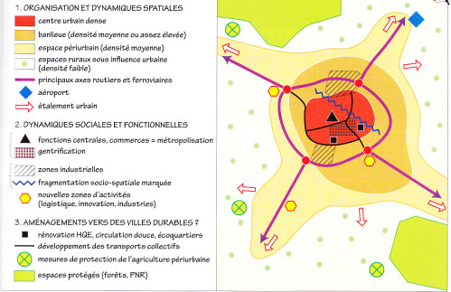

## La géographie urbaine entre le paradigme critique et les visions humanistes

Les géographes et sociologues urbains marxistes ont choisi d’étudier la ville à travers les formes d’organisation sociale et politique qu’elles traduisent particulièrement en tant qu’expression des contradictions du système capitaliste. D. Harvey considère que la société capitaliste crée un environnement à son image et que ses impératifs structurels limitent les solutions aux problèmes urbains. Dans cette optique, l’étude phare est celle D. Harvey & L. Chatterjee sur la rente absolue et la structuration de l’espace par les institutions financières et gouvernementales. L’objet de la géo urbaine se reprécise : l’étude des réseaux spatiaux des processus sociaux. Ainsi B.J. Berry, dans son célèbre article sur la structure interne des villes, relie les mosaïques urbaines (*la différenciation résidentielle de la ville en vient à ressembler à une mosaïque de mondes sociaux où chaque élément reflète le caractère et la fonction de ses habitants*) au mouvement de l’écologie factorielle (« Tout ce passe comme si, dans les limites de la technologie et des ressources dont ils disposent, les gens choisissent de minimiser les possibilités de conflits de classe, de génération, de religion, d’origine nationale, en vivant loin de ceux qui sont différents). Or ce type de postulat posant que ce sont les préférences et choix des individus et des ménages qui permettent d’expliquer les configurations résidentielles et sociales des villes a été dénoncé par les chercheurs du **paradigme critique** (= *la « Nouvelle géographie de l’avenir » découlant de la critique de la géographie théorique et quantitative et qui est le fait d’hommes qui se réclament soit de la philosophie marxiste soit de la phénoménologie, voire d’un humanisme existentialiste ou même explicitement de l’idéalisme*). La question est de savoir dans quel sens une région écologique peut-être dite réelle ? Quels sont les rapports entre les formes urbaines dégagées par la pensée écologique et le monde de l’expérience urbaine ? C’est ainsi que se développent à partir de 1975 la **géographie des représentations** et la géographie néo-humaniste pour lesquelles l’espace urbain est certes un produit social, mais également le produit des infrastructures, forces productrices et rapports sociaux. D’où l’apparition dans les termes de la géo éco. d’une géo des espaces de bureaux, de la haute technologie, du rôle éco. de la culture comme créatrice d’une image de marque. Apparition en géo sociale d’une géo des « genres » (*les rapports entre les sexes sont compris dans leur nature sociale plutôt que simplement biologique*), et d’une analyse des mutations sociales du centre urbain lié à la gentrification, à la réhabilitation de vieux quartiers par les *yuppies*, les *dinks (double income, no kids)*. Le rôle du contrôle institutionnel et politique reçoit une attention croissante.

La géo urbaine d’aujourd’hui prend en compte l’univers égocentré de l’actif consommateur, mais aussi des enfants, vieillards... Bref : une géo de l’espace vécu. Seul danger de cette approche est la surdétermination du rôle de l’usager et l’occultation de celui du décideur/aménageur. Le concept de **dominance** permet de faire le lien théorique entre une vision de l’espace urbain dérivée d’une théorie d’inspiration économique, comme la théorie des mieux centraux, et une autre vision, d’inspiration directement écologique. Au fur et à mesure que les unités sociales se différencient de par leur fonction, naît parallèlement une hiérarchie de relations de pouvoir permettant à l’unité dominante de contrôler les conditions nécessaires au fonctionnement des autres, par exemple la dominance métropolitaine (*concept de D.J. Bogue, 1949, désignant le rôle prépondérant des métropoles qui organisent la vie socio-éco des territoires bien plus vastes que celui de leur propre limite*).

Enfin, aujourd’hui, la grande question porte sur comment rendre la ville vivable. D’où les recherches sur les conditions de l’urbanité (*qualité d’une organisation urbaine illustrant l’identité d’une ville, sa mémoire, ses conflits, ses changements. Qualité d’un espace ou d’une architecture, exprimant et laissant s’exprimer les projets et les comportements des différents acteurs sociaux. Qualité des pratiques sociales agissant sur l’espace et l’architecture. L’urbanité tend à mettre en relation l’homme et la ville à travers une culture et le génie du lieu.*)

**LE PHENOMENE URBAIN CONTEMPORAIN**

Cette urbanisation se traduit par la croissance des populations urbaines engendrée par l'accroissement naturel compte tenu de la baisse des taux de mortalité, suite à l'amélioration des conditions de vie et du niveau de la santé et par le mouvement des populations, sous l'effet de la polarisation, que les villes exerçaient, en terme de marchés privilégiés d'emploi.

Elle se traduit également par la croissance du nombre des villes, exprimée par la création de nouveaux noyaux urbains (pôles industriels), extension des noyaux existants, selon une densification verticale ou horizontale et selon un processus continu d'urbanisation des territoires agricoles. En outre aux aspects quantitatifs de ce phénomène d'urbanisation ( croissance en nombre, densification des tailles, rythmes de croissance accélérés, ... etc ), il eut mutation radicale des structures, formes et paysages, à la fois spatiaux, sociaux et économiques, l'urbanisation excessive des espaces, prolifération et domination de l'ordre urbain, en terme de mode de vie, culture, signes et symboles; et c'est bien à cet égard, que le mouvement urbain est qualifié de phénomène et même plus de révolution .

***a) le cadre physique et spatiale***

Système propre au formes données aux lieux et objets construits, leurs articulations et dynamique. Elle implique une structure propre à une logique de relations et d'articulation; une organisation obéissant à des mécanismes propres à l'affectation et occupation de l'espace; une dynamique relevant du comportement socio-économique, que la culture urbaine encadre; une hiérarchie d'échelles emboitées et articulées .

***b) La dynamique socio-économique***

Processus de formation et de transformation des structures et relations sociales et économiques, qui interviennent dans l'organisation et le fonctionnement de l'espace socio-physique.

***c) La culture urbaine***

C'est le cadre très large de références, valeurs, connaissances, événements socio-économiques, qui relèvent de l'accumulation collective d'expériences, valeurs et connaissances.

Il constitue le fondement privilégié du processus de création de structures, formes et institutions; le fondement également de l'élaboration des idées, définition de valeurs morales et religieuses (sources d'attitudes et de comportement); le fondement aussi du processus de créativité et production intellectuelle et artistique.

***La ville, système écologique complexe***

la ville comme un ensemble complexe et varié de forces sociales et économiques. Ainsi la ville est divisée en zones naturelles (*une unité territoriale dont les caractéristiques distinctes, physique, économique et culturelle, sont le résultat de processus sociaux non planifiés*) ségrégation interne des utilisations du sol.

Ainsi la ville est divisée en zones naturelles (*une unité territoriale dont les caractéristiques distinctes, physique, économique et culturelle, sont le résultat de processus sociaux non planifiés*) résultant de processus de domination (D), d’invasion (I) et de succession (S). Ils observent une séquence D-I-S des groupes communautaires passant des zones détériorées vers des zones résidentielles + aisées au fur et à mesure de leur intégration et promotion sociale. La zone de domination par excellence est son centre : d’où un gradient positif entre le statut socio-économique et la distance au centre. Le processus déterminant est la compétition pour l’espace, si bien que l’organisation économique est une organisation écologique, une sous-structure naturelle et inévitable de la société. Donc la diversité des activités humaines qui se distribuent en fonction des valeurs foncières. Première étude conduisant à modélisation est l’étude de E.

Burgess (1925) modèle **d’une ville en zones concentriques.**

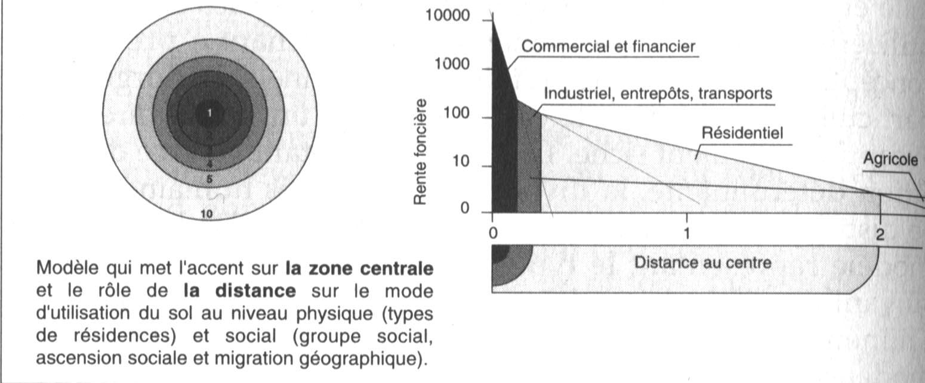

H. Hoyt en 1939 propose un **modèle à secteurs radiants**, encore affiné par C. D. Harris et E. L. Ulmann avec les noyaux multiples (1945, *The nature of Cities*).

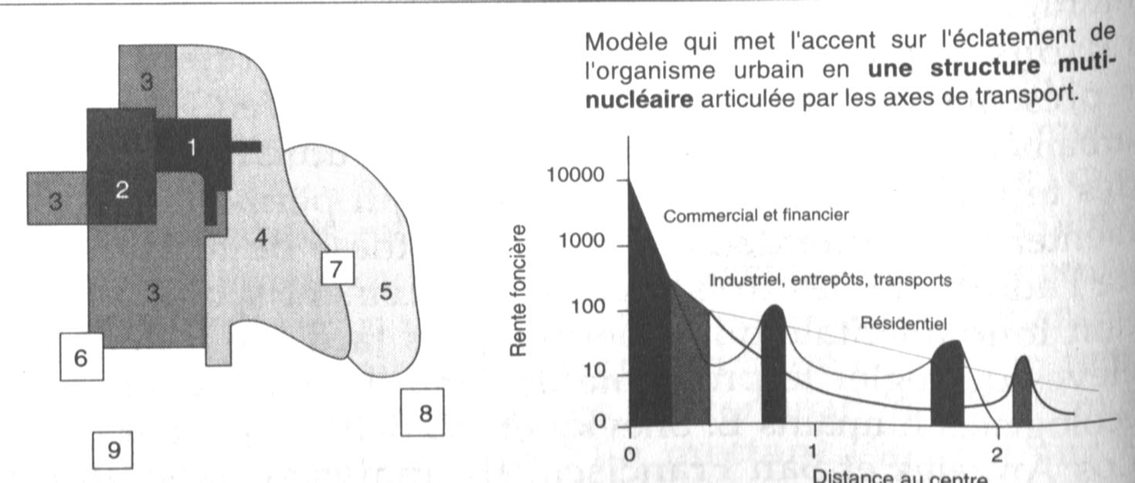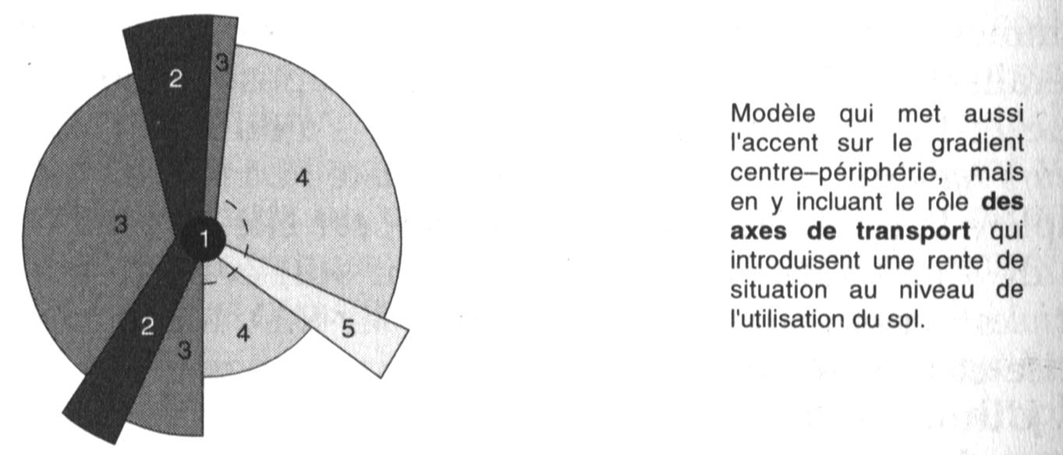

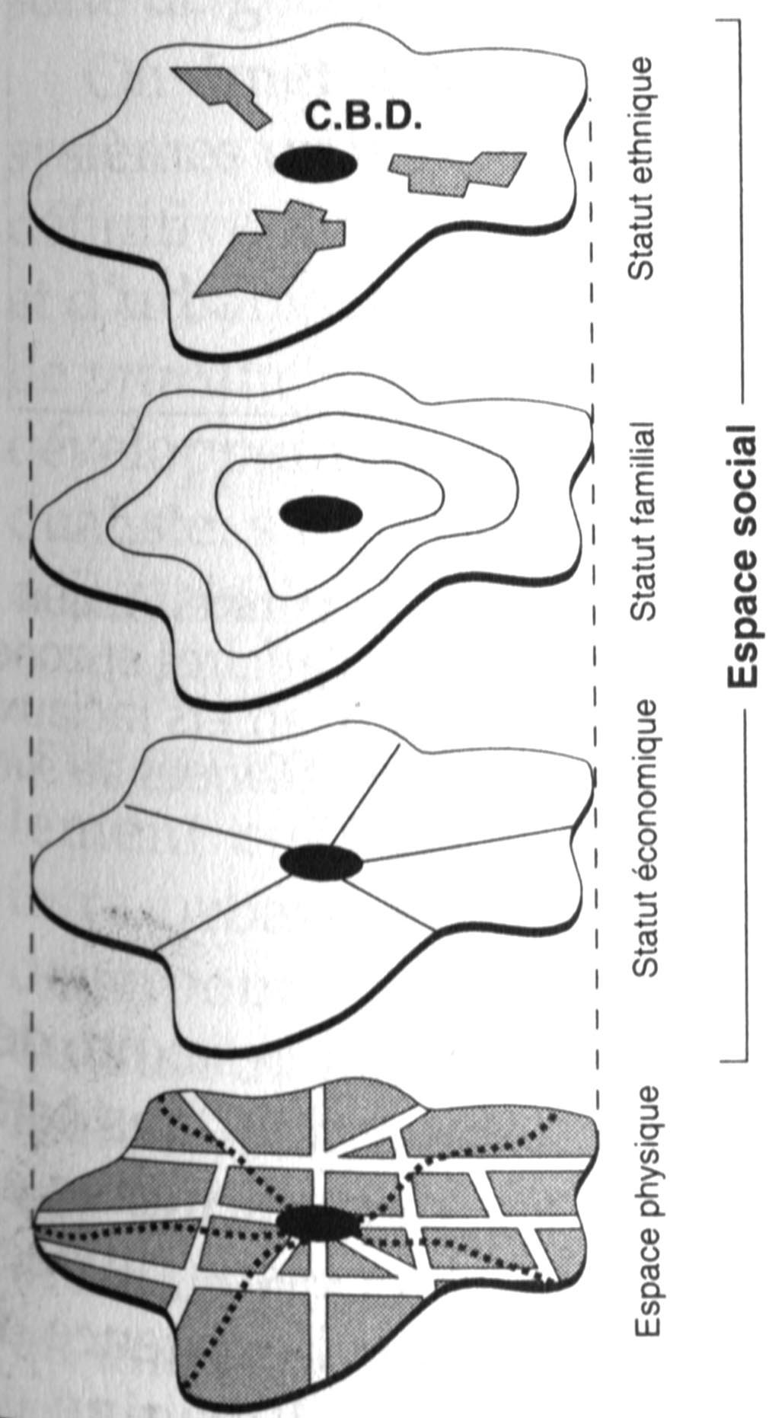E. Shevky et W. Bell, dans leur étude de San Francisco et Los Angeles, analysent la stratification sociale et découvrent l’importance du phénomène ethnique dans la structure spatiale urbaine : la ségrégation se traduisant par des implantations ne correspondant ni au schéma concentrique ni au schéma sectoriel (socio-économique), mais à un **schéma nucléaire** se superposant aux 2 autres.

On arrive alors à **l’écologie factorielle** (*application de l’analyse factorielle à des variables décrivant la population urbaine sous ses aspects démographiques, socio-économiques, résidentiels et générés normalement à l’échelle des secteurs de recensements d’une agglomération.*) qui combine différentes mesures caractéristiques de la population, de l’économie, du bien-être, et de l’habitat. Dans les années 70, les rôles et processus de prise de décision y sont intégrées. Mais, complexification progressive des 3 dimensions classiques (le statut socio-économique avec division du travail, changements technologiques, le statut ethnique avec déplacements de population + ou - subis,

**La règle du gradient des localisations commerciales** (*dans un centre, l’activité du plus haut niveau est d’ordinaire celle qui a les besoins et les moyens de payer pour obtenir la localisation la + centrale ou la + accessible*). Les fonctions du niveau le + élevé sont en centre ville, là où les ventes sont proportionnelles au nombre de passants, et le loyer max. que chaque commerce accepte de payer reflète le niveau auquel ces fonctions s’ordonnent hiérarchiquement. **B.J. Berry** a montré en Amérique que la structure commerciale comprend des rubans commerciaux et une variété de zones spécialisées dans une fonction. L’unité commerciale est non plus la boutique mais le centre commercial, et la hiérarchie évolue suivant l’accroissement de la population, ses revenus, les méthodes de commerce, les changements techniques... Les fonctions changeant de nature à mesure que la taille de la ville augmente. La structure commerciale est alors liée à la structure économique des villes par la loi de la spatialisation de l’offre aux consommateurs : si la ville est divisée de manière à la fois axiale et concentrique, l’offre des services et commerces dans chacune des cellules sera fonction de la population, de la densité, du rang social, le statut ethnique étant moins important.

celle de C.Clark qui veut que dans la majorité des villes une structure des densités intra-urbaines obéissent à la **loi du gradient des densités intra-urbaines** (*la relation densité/distance au centre d’une ville est de forme exponentielle négative*). Repris par les économistes spatiaux qui l’ont rapprochée de la théorie des marchés fonciers urbains. Cette généralisation a été complétée (*le gradient des densités diminue avec le temps de manière exponentielle*) ce qui a conduit à créer la notion idéologiquement ambiguë de densité critique (*seuil à partir duquel la croissance devient négative, tout excès de densité se traduisant par des coûts sociaux .*

A partir des années 70, des critiques ont été formulées sur ce qui a été appelé un « déterminisme fonctionnaliste » s’exprimant ainsi « la cadre de vie détermine le contenu de la vie ».

***La mixité comme enjeu pour une meilleure qualité de vie***

D’un point de vue économique et social, la densification semble être un atout majeur en ce qui concerne la dimension sociale d’échanges et de rencontres qui est une des fonctions premières de la ville. La densification est à cet égard une opportunité pour favoriser la mixité fonctionnelle (habitat et activité économique). Enfin, elle peut être un atout de la mixité sociale.

Les quartiers monofonctionnels, caractérisés ou caricaturés par des logements ou **les grandes tours des périphéries**, présentent une faible mixité sociale et ont été définitivement remis en cause, face a la realité.

Parallèlement et dans un autre ordre d’idée, la création de **zones franches** en zones urbaines défavorisées a tenté de répondre à l’urgence de la situation de certaines zones génératrices d’exclusion sociale et économique.

Ces deux exemples rappellent l’enjeu en terme de qualité de vie que revêt la mixité en milieu urbain. Une trop forte spécialisation des espaces, une offre uniforme de type de logements et la faiblesse de l’activité économique et commerciale en particulier avec de forts taux de chômage, sont autant de facteurs de destruction du lien social et d’une vie de quartier.

Le thème de la mixité sera abordé sous trois aspects :

- la mixité fonctionnelle entre l’habitat et l’activité économique, et plus spécifiquement l’activité commerciale,

- la mixité sociale à l’échelle des quartiers,

- la mixité du point de vue de l’accessibilité des espaces urbains à tous, notamment aux personnes à mobilité réduite.

***Favoriser la mixité entre l’habitat et l’activité économique***

La concentration de l’activité économique et de l’emploi dans les agglomérations s’est souvent concrétisée par la création de zones industrielles ou commerciales à la périphérie des villes, faute d’infrastructures et d’espaces suffisants dans les centre - villes ou les proches banlieues, ou bien du fait d’un prix du foncier trop élevé, au détriment **des services de proximité**.

Or, il reste évident que l’accès rapide aux commerces et aux services marchands depuis son domicile demeure un atout en terme de qualité de vie et il ne faut oublier que la voiture individuelle n’est pas accessible à tous et que les services de proximité permettent aux personnes isolées (personnes âgées notamment) de garder des contacts humains personnalisés.

La reconquête commerciale des centres villes ou à proximité des logements peut être considérée comme un facteur d’amélioration de la qualité de vie. Elle peut l’être aussi en terme de **sécurité** :

la ville de Leicester au Royaume-Uni s’est lancée dans la reconquête de son centre ville en aidant l’installation et en favorisant l’accès au logement des commerçants sur leur lieu de travail.

En France, les CDEC (Commissions Départementales d’Equipement Commercial), créées par la loi Raffarin en 1997, peuvent favoriser un arbitrage plus cohérent des implantations des surfaces commerciales. Les dossiers de surfaces commerciales doivent en particulier tenir compte de l’impact environnemental et économique de l’implantation du nouveau magasin. La procédure des CDEC devrait permettre de mieux répondre au souci d’urbanisme et à celui d’un meilleur équilibre entre le commerce traditionnel de proximité, les grandes sociétés commerciales et les consommateurs.

D’autres actions sont également possibles de la part des collectivités locales pour **favoriser**

**l’intégration du commerce dans la vie locale**. Ce sont par exemple :

• **en centre ville :**

- une aide au maintien ou à l’implantation de commerces de proximité et d’activités artisanales,

- l’amélioration de l’accueil et de la convivialité des centres commerciaux en permettant notamment à des services publics ou des associations locales de venir s’y implanter, - un plan de déplacements urbains conçu pour améliorer l’accessibilité aux commerces locaux,

- l’encouragement à la création de services à domicile dans les quartiers où la zone de chalandise n’est pas suffisante.

• **à la périphérie** (où le zonage activité économique - habitat a été le plus dissocié avec l’implantation de centres commerciaux, notamment les hypermarchés, gros consommateurs d’espaces et les zones d’habitat individuel à faible densité) :

- l’amélioration et la mise en place de desserte de transport en commun,

- la limitation de la taille des centres commerciaux pour éviter les coupures commerciales périurbaines et l’éloignement entre habitations et commerces,

- la diversification et la sécurisation des moyens d’accès,

- la prise en considération des entrées de villes comme des espaces urbains à part entière en attachant un soin particulier à leur traitement paysager et à l’affectation de leur usage.

***La mixité sociale***

**La mixité sociale conditionne la nature et la qualité des rapports sociaux et de citoyenneté**

que la ville est susceptible d’apporter à ses habitants.

Le manque de mixité sociale (absence de diversité de classes sociales ou de catégories socioprofessionnelles) se double le plus souvent d’une insuffisance d’équipements publics pour l’éducation, les activités culturelles et aussi la santé dans des quartiers qui deviennent ainsi « réservés » aux plus défavorisés. En effet, ces services sont souvent un critère décisif pour le choix d’un lieu d’habitation.

De même certains quartiers souffrent d’une carence de services pour les personnes âgées qui, faute de services de proximité et d’un logement adapté, préfèrent partir vivre dans des maisons de retraite alors que leur état de santé ne le nécessite pas.

Le manque de mixité sociale se caractérise en outre par un manque **de diversité de l’offre de logements**, que l’on considère le type de logement (individuel ou collectif), ou bien le statut d’occupation du logement (propriété, location, logement social…). A ce titre, la politique foncière des communes peut être un facteur déterminant de la mixité sociale ; le contexte juridique est relativement favorable pour améliorer la répartition de l’offre de logements. Ainsi, deux textes de lois successifs et complémentaires donnent aux collectivités locales les moyens de pallier ou mieux, de prévenir l’exclusion en intervenant sur leur parc de logements : il s’agit de la **Loi d’Orientation pour la Ville (L.O.V.)** du 13 Juillet 1991 et de la loi Carez du 21 Janvier 1995 relative à la diversité de l’habitat.

La L.O.V. favorise la prise en compte de la mixité urbaine tant du point de vue de la mixité entre l’habitat et l’activité économique que de celui de la mixité sociale. Le titre I notamment parle de « **droit à la ville pour tous** » en se fixant pour objectif d’assurer à tous les habitants des villes des conditions de vie et d’habitat propres à favoriser « la cohésion sociale », et surtout de nature à faire disparaître et à éviter la ségrégation spatiale. En ce sens, la loi se propose de permettre **l’insertion de chaque quartier dans la ville**, et au delà, la coexistence de diverses catégories sociales à l’échelle de l’agglomération toute entière. Concrètement, la loi requiert une meilleure intégration des problèmes de l’habitat dans les documents d’urbanisme et les opérations d’aménagement, avec une priorité pour les aspects sociaux et urbains du logement de manière à limiter le développement d’agglomération à forte ségrégation.

**Des actions locales pour plus de qualité des espaces urbains**

***a) Améliorer la qualité des services urbains***

La présence, la diversité, la qualité et la performance des services est primordiale. Dans les quartiers en difficulté très souvent situés en périphérie, les habitants sont encore plus dépendants des services publics que les autres habitants. De ce point de vue, **le PACTE de Relance pour la ville** a prévu l’implantation de plates-formes de services publics. A vocation généraliste ou spécifique, elles doivent faciliter l’accueil et les démarches des usagers dans les quartiers prioritaires. A terme, il s’agit d’assurer une meilleure égalité à l’accès des services publics sur toutes les parties du territoire. Ces plates formes peuvent prendre des formes variées telles qu’*en réseau (*les partenaires de la plate-forme sont connectés les uns aux autres et l’usager ne se déplace que pour un traitement effectif de son dossier), *en maison de services publics (*regroupant tous les services publics et proposant un guichet unique), *en point-info multiservices (*structure légère qui assure l’information des usagers) ou *en réseau mobile (*la plate-forme assure des permanences itinérantes et régulières).

***b) L’enjeu de la mobilité et des déplacements pour une ville plus accessible***

Le problème que posent les transports à la société n’est pas seulement d’ordre environnemental, il est aussi d’ordre économique et social : **« La mobilité est synonyme de liberté et la liberté n’a pas de prix, mais la mobilité a un coût ».**

Pour définir une politique des transports, il est essentiel de **prendre en compte le coût réel de la mobilité** qui comprend, au delà des prix facturés :

- le coût d’entretien et de développement des infrastructures,

- les coûts de congestion,

- les coûts d’insécurité, 42

***c) Repenser la morphologie des villes : densité urbaine, fonctionnalité, communicabilité***

En Ile de France, par exemple, la subvention aux transports collectifs (définie comme la part du coût des transports qui n’est pas à la charge des usagers) s’élève à 16 Mds de F alors que les subventions allouées aux organismes HLM pour atténuer le coût du foncier en zone centrale ne représentent que 400 MF par an soit 40 fois moins. Ne privilégie-t-on pas, ainsi la dispersion de la population plutôt que de maintenir une population diversifiée dans le centre ville 50?

Le graphique ci dessous montre la relation qui existe entre la densité moyenne des grandes villes et la consommation de carburant par tête 51. Ne faudrait-il pas dans les années futures favoriser la densité urbaine plutôt que la poursuite de la « rurbanisation », friande d’espace de déplacement automobile ?

**. L'ANALYSE URBAINE**

Elle peut être conçue comme un outil, un instrument indispensable à toute recherche relative à l'urbain: aussi comme une phase très importante du processus de la production urbaine planifiée. Cependant les objectifs et les problématiques de toutes les recherélies dans lesquelles elle s'insère sont différent s; et par conséquent les approches et les méthodes employées diffèrent à leur tour .

Bien que toutes ces analyses formulent leur problématique générale autour de deux préoccupations majeures, à savoir reconnaître les mécanismes qui animent le processus de la dynamique urbaine; et agir par la recherche de formes d'organisation et de fonctionnement appropriés pour une croissance cohérente, les axes de travail diffèrent selon les différentes préoccupations et font varier à la fois les objectifs et les approches; et on se trouve avec une variété de cas d'analyses à titre d'exemple .

• l'analyse qui vise une connaissance générale .

• l'analyse qui vise la production et la vérification d'instruments théoriques .

• celle qui vise la lecture interprétation des tissus et structures urbaines .

• celle qui vise la planification urbaine .

• celle qui vise l'aménaeement urbain et l'intervention ... etc.

**. LA DEMARCHE**

Elle consiste à définir les éléménts fondamentaux qui structurent toute analyse urbaine, dans le but de maîtriser l'usage et de garantir la cohérence et le bon fonctionnement du processus d'analyse .

**2.2.1. La problématique**

C'est l'élément fondamental et le point de départ de l'analyse .

Il permet de cerner d'une manière cohérente et consciente le problème que l'analyse tend à résoudre .

Il est ainsi impensable qu'une analyse puisse être entamée sans au préalable avoir dégagé, d'une manière cohérente et claire le problème soulevé.

Elle consiste à la formulation d'une problématique autour des préoccupations majeures ( questions ), que soulève le problème, qui différemment de celles d'un profane en la matière, sont structurées et relèvent d'une connaissance générale et préalable du problème, qui émane de lectures théoriques ou d'une observation sommaire du terrain; ce ne sont donc pas des questions neutres, naïves ou absolues .

Ces préoccupations sont appelées ensuite à être insérées dans un cadre théorique de réflexion qui constitue le cadre général du fonctionnement et de référence de l'analyse; ce qui nécessite aussi une connaissance préalable des théories .

Des hypothèses de travail ( conclusions anticipées ) peuvent selon les cas aussi être avancées .

L'utilité d'une problématique est fondamentale, pour la fixation d'objectifs et le choix d'approches et de méthodes de l'analyse .

Les problèmes sont tellement variés qu'il est nécessaire de cerner la spécificité de chacun et de définir son degré d'autonomie et d'interdépendance, afin de le placer dans son contexte théorique et de le traiter avec les outils et les instruments les plus appropriés .

Nous ne pouvons pas traiter, à titre d'exemple, le problème de restructuration ou de rénovation ou d'extension de la même manière, ni avec les mêmes outils. Donc, toute la cohérence et le bon fonctionnement de l'analyse dépendent de cette partie fondamentale .

2.2.2. **L'objet**

C'est un élément fondamental aussi, qu'il faut définir avec beaucoup de maîtrise et de délicatesse .

Il est le coeur de l'analyse, car c'est bien de l'étude de cet élément qu'il s'agit; d'une manière très simple c'est une réponse à la question quoi analyser ? .

Le problème, c'est qu'il s'agit là de **l'espace socio-urbain,** un objet très complexe et très difficile à traiter; car il s'agit d'un environnement en expansion, produit par la compléxité des interactions denses et articulées à la fois spaciales, sociales et économiques ... .

C'est un contenu vaste et diversifié qu'il faudrait saisir avec beaucoup de délicatesse, selon les objectifs et les disciplines .

Il faudrait surtout ne pas tomber dans l'erreur d'une voie réductrice selon laquelle, l'urbain serait réduit à une seule catégorie d'aspects ( spatiale et physique, sociale, économique ou politique ) et qui tend à éliminer d'autres aspects impliqués; ni dans l'erreur des généralités, qui ne peut permettre d'aboutir à des résultats concrets .

Le principe est celui d'apprécier selon la discipline, le degré d'autonomie de ses propres aspects, tout en reconnaissant les créneaux d'articulation avec les autres aspects .

Aussi de considérer **l'espace socio-physique** comme système qui relève de l'interaction de trois éléments fondamentaux, à savoir

La ville reste pour l’ensemble des acteurs de l’espace un objet dynamique, aux multiples facettes, visant un **perpétuel changement.**

La ville est le produit du développement historique, elle est le produit et le cumul des peuples.

Prenant en compte les questions de formes urbaines dans leurs relations avec les enjeux sociaux, mais aussi les questions d'équipement, de circulation et transports, de sécurité, d'acoustique, les approches paysagères et environnementales et d'optimisation de l'usage des sols urbains.

Une évolution dans la culture du territoire, la réflexion sur les méthodes de lecture et d’analyse a été développée ces dernières années, en rapport avec la pratique du projet urbain conduisant encore à de nombreuses actions sur l’espace socio urbain.

**Objet de l’analyse urbaine**

* L’étude de l’espace socio physique appelé la ville, et des rapports de correspondance entre ses trois composantes**: l’homme, l’espace et les activités.**
* A travers le contenu et les caractéristiques du site une méthode d’analyse s’impose: tel que la typo morphologique, la sensorielle, la séquentielle, la fragmentation urbaine…..etc, les objectifs de la planification et de la programmation urbaine peuvent être finalisés par : **le projet urbain**

Identifier les caractères fondamentaux d’un territoire (paysage, urbanisme et architecture)  
-Montrer les évolutions du territoire.  
-Mettre en évidence les points forts à valoriser et les problèmes à corriger.  
-Conclure sur les premières orientations à envisager, se donner les moyens d’une  
prise de décision urbanistique efficace et sereine.

la méthode nous propose la démarche sous forme de 3 étapes :  
**1-** Etablir un diagnostic du territoire afin de bien cerner en deuxième temps   
**2-**Les enjeux et les problème de l’assiette choisie ( la synthèse) , dans une  
perspective de consolidation

**3-** Dans un troisième temps, il faut effectuer des choix d’intervention selon les contraintes observées lors de l’analyse et de la synthèse, L'intervention urbanistique peut prendre plusieurs formes :

**1).La réorganisation urbaine :**

Elle a pour objectif:

l'amélioration de la réalité urbaine par des actions superficielles,  
non radicales, à court ou à moyen termes. Ce type d'intervention nebouleverse donc pas la situation préexistante, ne produit pas de rupture dans le cadre bâti et correspond, par conséquent, aux situations urbaines ou il est difficile ou non nécessaire de mener des interventions radicales.

**2).** **La rénovation urbaine :** Elle adapte une entité donnée à de nouvelles conditions d'hygiène, de confort, de fonctionnement, de qualité architecturale et urbanistique. Cette intervention est de nature beaucoup plus radicale que la précédente et s’applique à des secteurs ou à des îlots dont les caractères facilitent et/ou justifient une intervention forte et ou les contraintes entravant l'intervention sont peu importantes.

**3).** **La restauration :** Ce type d'intervention urbanistique se limite au cas de figure d'une entité à identité culturelle et/ou architecturale menacées, qui réclame des mesures de sauvegarde.

**4).** **La restructuration urbaine**: La restructuration introduit une nouvelle configuration de l'entité, en la remodelant. Elle implique, de ce fait, un changement radical d'un espace urbain assez vaste, aussi bien au niveau de son tracé . Elle s'applique à des entités qui présentent une déstructuration et un manque d'homogénéité évidents au niveau du tracé ou du cadre bâti.

**5). La densification urbaine:**

Elle s'applique à des secteurs urbanisés qui présentent des poches non urbanisées (cas des emprises militaires ou ferroviaires, d'importantes parcelles non bâties à l'intérieur du tissu). Ces secteurs sont souvent densifiés sous la pression de l'urbanisation et l'augmentation de leurs valeurs foncières.

**6). L'extension urbaine:**

Elle s'applique aux entités non urbanisées et qui sont destinées par le plan d'urbanisme à une urbanisation future; aucune contrainte n'existe de ce fait, hormis la constructibilité des terrains et leur prix, les infrastructures, et d'équipements et les contraintes du site naturel ; en d'autres termes, le coût de l'urbanisation. L'extension urbaine doit être guidée par le souci d'intégration fonctionnelle (programmation) et morphologique (articulation) au reste de la ville.

**7). La réhabilitation urbaine:**

Cette action, assez récente dans le discours et la pratique urbanistiques, a pour objectif l'intégration de secteurs urbains marginaux au reste de la ville, par des interventions aussi bien sur le cadre physique que sur le cadre social, source de conflits et d'instabilité pour la collectivité.

**L’analyse urbaine**

* L’analyse urbaine est Spatiale: elle étudie les principes et les critères de distribution/localisation des espaces composant une entité urbaine. C’est l’étude de la configuration physique urbaine (objets et lieux construits).

**A-spatiale:**

* Elle comprend l’étude des manifestations de la vie urbaine considérées dans leur genèse (la population, les activités)

**Etat de fait du Milieu physique**

C’Est la représentation schématique de la ville (tissu) sur laquelle figurent les éléments suivants:

* Les limites : naturelles et artificielles.
* Les composantes naturelles du site: topographie, végétation,
* Hydrographie……..etc.
* Les données physiques: le bâtis (principales entités morphologiques et typologiques constituants l’espace urbains.
* Les parcours: les principaux tracés ordonnateurs du tissu(différents axes urbains à différents échelles: territoire, ville et quartier)
* Les équipements structurants.
* Les espaces non bâtis structurants à différentes échelles
* **Eléments d’analyse territoriale**

**1. La dimension paysagère (**milieu physique et naturelle)

**2. La dimension historique :** passé. La genèse de la ville**.** Elle montre l’évolution des conceptions de l’espace, antique, médiéval, classique, industriel, et contemporain au fil du temps.

**3. La dimension morphologique :** La morphologie des tracés urbains ou tracés de plans de ville est un instrument de composition urbaine indispensable (alignement/ implantation)

**Bassin de vie**

Est là où s'organise la vie quotidienne des habitants. C'est un  territoire présentant une cohérence géographique, sociale, culturelle et économique, exprimant des besoins homogènes en matière d'activités et de services. Sa délimitation se base sur le [flux migratoire quotidien](http://dictionnaire.sensagent.leparisien.fr/Migration%20pendulaire/fr-fr/) de la population ; en ce sens le bassin de vie peut être rapproché de l'[aire urbaine](http://dictionnaire.sensagent.leparisien.fr/Aire%20urbaine%20(France)/fr-fr/). À la différence du [bassin d'emploi](http://dictionnaire.sensagent.leparisien.fr/Bassin%20d'emploi/fr-fr/), le bassin de vie prend en compte la capacité d'attraction des équipements et services publics et privés (transport, enseignement, santé, action sociale) de la ville principale. Un bassin de vie peut donc être considéré comme l'espace délimité par l'[aire d'influence](http://dictionnaire.sensagent.leparisien.fr/Fonctions%20urbaines/fr-fr/) d'une ville.

Expression utilisée par l’Institut national de la statistique et des études économiques pour désigner un découpage du territoire national en zones appelées « bassins de vie », autrement dit la plus petite zone circonscrite dans laquelle un individu peut « avoir accès aux équipements de la vie courante et à l’emploi ». Ce découpage doit permettre de mieux appréhender la structure de la répartition de la population notamment entre zones rurales et zones urbaines. Il est donc utile au marketer pour étudier les modalités de [lancement](https://www.e-marketing.fr/Definitions-Glossaire/Lancement-242141.htm) puis de commercialisation d’un bien ou d’un service. L’Insee précise que : « Les services et équipements de la vie courante servant à définir les bassins de vie comportent quatre catégories : – Équipements concurrentiels : hypermarché et supermarché, grande surface non alimentaire, magasins (vêtements, chaussures, électroménager, meubles), librairie, droguerie, marché de détail, banque, vétérinaire ; – Équipements non concurrentiels : gendarmerie, perception, notaire, Pôle Emploi, maison de retraite, bureau de poste, crèche ou halte-garderie, installation sportive, piscine, école de musique, cinéma ; – Équipements de santé : médecin, infirmier, pharmacie, masseur-kinésithérapeute, dentiste, ambulance, maternité, urgences, hôpital de court, moyen et long séjour ; – Équipements d’éducation : collège, lycée général et/ou technologique, lycée professionnel. »

Le bassin de vie est vu comme un ensemble de communes parmi lequel les habitants trouvent la majorité des commerces et des services dont ils ont besoin habituellement, et, ensuite, le bassin de vie est décrit comme le plus petit territoire sur lequel les habitants ont accès à la fois aux équipements et à l’emploi.

Un bassin de vie y est défini comme un territoire présentant une cohérence géographique, sociale, culturelle et économique, exprimant des besoins homogènes en matières d’activités et de services. Les auteurs ajoutent que la délimitation d’un bassin correspond à des zones d’activités homogènes reposant sur des besoins locaux et structurés à partir du flux migratoire quotidien de la population et de la capacité d’attraction des équipements et services publics et privés (transport, enseignement, santé, action sociale).

**Centre-ville**

Le **centre-ville** est le quartier le plus central et le plus animé d'une [ville](https://fr.wikipedia.org/wiki/Ville). Il est également appelé **hypercentre** dans le cas des grandes [agglomérations](https://fr.wikipedia.org/wiki/Agglom%C3%A9ration). Souvent assimilé au [centre historique](https://fr.wikipedia.org/wiki/Centre_historique), la plupart des activités [culturelles](https://fr.wikipedia.org/wiki/Culture), [commerciales](https://fr.wikipedia.org/wiki/Commerce), [politiques](https://fr.wikipedia.org/wiki/Politique) (au sens de la [*polis*](https://fr.wikipedia.org/wiki/Polis) [grecque](https://fr.wikipedia.org/wiki/Gr%C3%A8ce)) et [administratives](https://fr.wikipedia.org/wiki/Administration) s'y concentrent : on y trouvent aussi bien des petits [commerces de détail](https://fr.wikipedia.org/wiki/Commerce_de_d%C3%A9tail) et des [Grands magasins](https://fr.wikipedia.org/wiki/Grand_magasin), les principaux [lieux de culte](https://fr.wikipedia.org/wiki/Lieu_de_culte), des [musées](https://fr.wikipedia.org/wiki/Mus%C3%A9e), des [salles de spectacles](https://fr.wikipedia.org/wiki/Salle_de_spectacle), des [services publics](https://fr.wikipedia.org/wiki/Service_public), des infrastructures de transports comme les gares [ferroviaires](https://fr.wikipedia.org/wiki/Gare_ferroviaire) et [routières](https://fr.wikipedia.org/wiki/Gare_routi%C3%A8re) ou les [stations de correspondance](https://fr.wikipedia.org/wiki/Correspondance_(transports)) de [transports en commun](https://fr.wikipedia.org/wiki/Transport_en_commun).

La structure [urbanistique](https://fr.wikipedia.org/wiki/Urbanisme) d'un centre-ville se caractérise notamment par un habitat dense quadrillé de [voies urbaines](https://fr.wikipedia.org/wiki/Voie_(voie_de_communication)) ([rue](https://fr.wikipedia.org/wiki/Rue), [avenue](https://fr.wikipedia.org/wiki/Avenue), [boulevard](https://fr.wikipedia.org/wiki/Boulevard), etc.), et agrémentés de [places](https://fr.wikipedia.org/wiki/Place_(voie)) ou d'[esplanades](https://fr.wikipedia.org/wiki/Esplanade).

**Pôle urbain**

Selon la définition qu'en donne l'[Insee](https://fr.wikipedia.org/wiki/Institut_national_de_la_statistique_et_des_%C3%A9tudes_%C3%A9conomiques), un **pôle urbain** est une [unité urbaine](https://fr.wikipedia.org/wiki/Unit%C3%A9_urbaine) offrant au moins 10 000 emplois et qui n'est pas située dans la [couronne périurbaine](https://fr.wikipedia.org/wiki/Couronne_p%C3%A9riurbaine) d'un autre pôle urbain[1](https://fr.wikipedia.org/wiki/P%C3%B4le_urbain#cite_note-1).

En 1999, la France métropolitaine comptait 354 pôles urbains regroupant 3 100 [communes](https://fr.wikipedia.org/wiki/Commune_(France)) (8 % du nombre total de communes) et rassemblant 35 708 162 habitants (61 % de la population française) sur 44 030 km2 (8 % de la superficie)[2](https://fr.wikipedia.org/wiki/P%C3%B4le_urbain#cite_note-2).

Les pôles urbains, appelés officiellement **grands pôles** dans la typologie de l'Insee, recouvrent des situations géographiques et démographiques très diverses : certains regroupent plusieurs dizaines de communes et plusieurs centaines de milliers d'habitants, quand les plus petits ne rassemblent qu'une commune et moins de 20 000 habitants.

Sont appelés **moyens pôles** les unités urbaines comptant 5 000 à 10 000 emplois, et les **petits pôles** celles comprenant 1 500 à 5 000 emplois.

**Aire urbaine**

Une **aire urbaine** est une notion géographique utilisée en [urbanisme](https://fr.wikipedia.org/wiki/Urbanisme). Elle est aussi appelée région métropolitaine dans la nomenclature statistique du recensement. Les définitions et appellations d'une aire urbaine, zone occupée essentiellement par des constructions (d'habitation et d'activité économique et administrative), varient selon les pays. L'aire urbaine peut être [transfrontalière](https://fr.wikipedia.org/wiki/Agglom%C3%A9ration_transfrontali%C3%A8re) si elle s'étend sur plusieurs pays.

**Définitions**

Les instituts statistiques de nombreux pays définissent l'urbain sur un ensemble variable de critères. Ils distinguent en général la définition d'une agglomération fondée sur la continuité du bâti et la définition d'une aire fonctionnelle fondée sur les déplacements domicile-travail qui dessinent des bassins d'emploi.

Le concept d'aire urbaine repose sur celui d’[unité urbaine](http://dictionnaire.sensagent.leparisien.fr/Unit%C3%A9%20urbaine/fr-fr/), définie sur des critères morphologiques (continuité du bâti) et démographiques (taille minimale). On utilise pour l'aire urbaine également des critères de fonctionnement qui est le nombre d'emplois offerts et les déplacements domicile-travail.

Une aire urbaine est l‘ensemble continu et sans enclave formé par un [pôle urbain](http://dictionnaire.sensagent.leparisien.fr/P%C3%B4le%20urbain/fr-fr/) ([unité urbaine](http://dictionnaire.sensagent.leparisien.fr/Unit%C3%A9%20urbaine/fr-fr/) offrant plus de 10 000 emplois) et par sa [couronne périurbaine](http://dictionnaire.sensagent.leparisien.fr/Couronne%20p%C3%A9riurbaine/fr-fr/), c'est-à-dire les communes dont 40% de la population active résidente ayant un emploi dans le pôle urbain .La taille minimale des pôles urbains était alors fixée à 5 000 emplois, elle a été portée à 10 000 lors de la révision en 2011. Cette révision s'est appuyée sur les données du [recensement de la population](http://dictionnaire.sensagent.leparisien.fr/Recensement%20de%20la%20population%20en%20France/fr-fr/) 2008.

**Bassin d'emploi**

Un bassin d'emploi est un [espace](http://dictionnaire.sensagent.leparisien.fr/Espace%20(sciences%20sociales)/fr-fr/) [géographique](http://dictionnaire.sensagent.leparisien.fr/G%C3%A9ographique/fr-fr/) où la majeure partie de la [population](http://dictionnaire.sensagent.leparisien.fr/Population/fr-fr/) [habite](http://dictionnaire.sensagent.leparisien.fr/Habite/fr-fr/) et travaille. Autrement dit, la majorité des habitants ne sort pas de cette zone pour se rendre sur son lieu de travail.

**Différences entre pays**

L'aire urbaine peut être vue comme l'équivalent des *metropolitan areas* américaines, mais une *urban area* anglo-saxonne se rapproche plus d'une [unité urbaine](https://fr.wikipedia.org/wiki/Unit%C3%A9_urbaine) française. Qui plus est, les unités de base sur lesquelles sont réalisés les calculs diffèrent d'un pays à l'autre suivant la division du territoire en vigueur. Aux États-Unis, les [comtés](https://fr.wikipedia.org/wiki/Comt%C3%A9_des_%C3%89tats-Unis) sont souvent utilisés, tandis qu'en France, les communes remplissent cet office, lesquelles conduisent généralement à un maillage plus fin.

Il est difficile d'établir des données comparables entre aires urbaines dans le Monde, les méthodes de calcul étant différentes d'un pays à l'autre. Ces difficultés ont donné naissance au concept de [zone urbaine élargie](https://fr.wikipedia.org/wiki/Zone_urbaine_%C3%A9largie), dont l'objectif est d'harmoniser les données sur le plan international, et plus particulièrement au sein de l'[Union européenne](https://fr.wikipedia.org/wiki/Union_europ%C3%A9enne).

**États-Unis d’Amérique**

Les [États-Unis](https://fr.wikipedia.org/wiki/%C3%89tats-Unis) utilisent le terme de *metropolitan area* (« aire métropolitaine »), dont la définition a varié au cours des derniers recensements, mais qui englobe une agglomération et les zones périphériques qui lui sont liées du point de vue professionnel et commercial (notamment [BosWash](https://fr.wikipedia.org/wiki/BosWash)). Le terme *urban area* (littéralement « aire urbaine », *urbanized area* aux États-Unis) est également utilisé par plusieurs pays anglo-saxons mais il correspond à l'[unité urbaine](https://fr.wikipedia.org/wiki/Unit%C3%A9_urbaine) française :

* aux États-Unis, il s'agit d'un groupe d'unités de recensement d'une densité de population d'au moins 1 000 habitants par mile carré et les unités adjacentes d'une densité d'au moins 500 habitants par mille carré.
* En [Australie](https://fr.wikipedia.org/wiki/Australie), la densité minimale est fixée à 200 hab./km2.
* Au [Royaume-Uni](https://fr.wikipedia.org/wiki/Royaume-Uni), il s'agit de zones dont l'écart entre habitations ne dépasse pas 200 m.

**Canada**

Au [Canada](https://fr.wikipedia.org/wiki/Canada), une région urbaine est un territoire ayant une population minimale de 1 000 habitants et une densité minimale de 400 hab./km2[3](https://fr.wikipedia.org/wiki/Aire_urbaine#cite_note-3). Si une région urbaine atteint 10 000 habitants, elle forme alors le noyau urbain d'une agglomération de recensement et comprend alors les municipalités voisines ayant un niveau d'intégration élevé. Si une agglomération de recensement dépasse 100 000 habitants et que son noyau urbain dépasse 50 000 habitants, elle sera reconnue comme région métropolitaine de recensement.

**Autriche**

En [Autriche](https://fr.wikipedia.org/wiki/Autriche), depuis 1975, les *Stadtregionen* (régions urbaines) sont constituées d'un pôle central, appelé *Kernraum*, regroupant 15 000 habitants au moins dans des zones dont l'écart entre habitations ne dépasse pas 500 m, ainsi que les communes dont au moins 30 % de la population résidente active travaille dans le pôle central. On compte 39 régions urbaines regroupant 5,2 millions d'habitants, soit 65,8 % de la population autrichienne en 2000.

**France**

En [France](https://fr.wikipedia.org/wiki/France), une [aire urbaine](https://fr.wikipedia.org/wiki/Aire_urbaine_(France)) est, selon la définition de l'Insee[5](https://fr.wikipedia.org/wiki/Aire_urbaine#cite_note-5), un ensemble continu et sans enclave formé par un pôle urbain (unité urbaine offrant plus de 10 000 emplois) et par sa couronne périurbaine, c'est-à-dire les communes dont 40 % de la population active y résidant, travaille dans le pôle urbain[6](https://fr.wikipedia.org/wiki/Aire_urbaine#cite_note-6) ou dans une commune fortement attirée par celui-ci.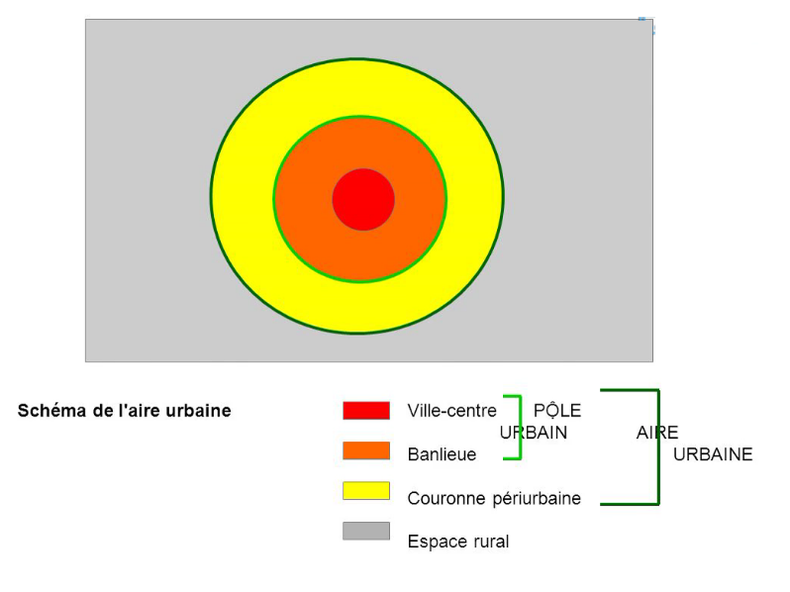

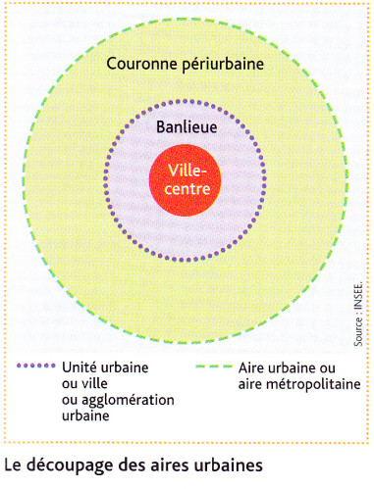

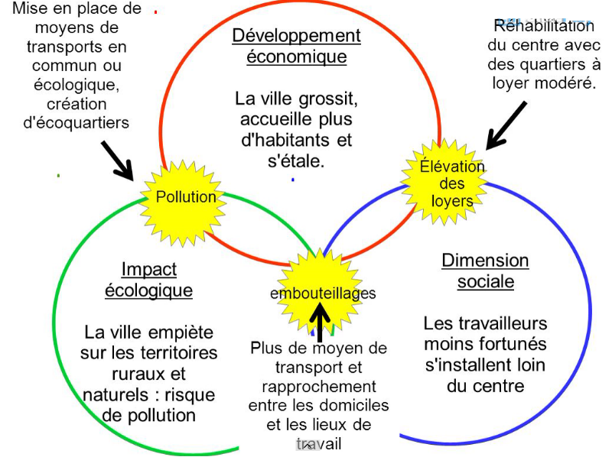

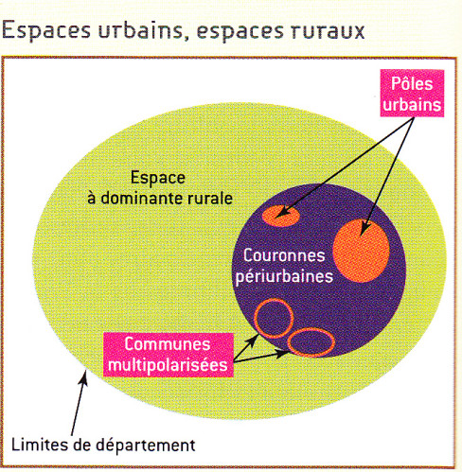

**Banlieue**

La **banlieue** désigne la ceinture urbaine qui entoure une [ville-centre](https://fr.wikipedia.org/wiki/Ville-centre)[1](https://fr.wikipedia.org/wiki/Banlieue#cite_note-1). Elle est constituée des communes environnantes de la ville-centre autrefois d'anciens faubourgs extra-muros, et progressivement rattachées à elles par l'[étalement urbain](https://fr.wikipedia.org/wiki/%C3%89talement_urbain). Les banlieues sont souvent  distinguées par leur distance à la ville-centre. On trouve la proche banlieue, plus généralement appelée « petite couronne » autour de la ville-centre, et grande banlieue, qui désigne les communes les plus périphériques rattachées au [périurbain](https://fr.wikipedia.org/wiki/P%C3%A9riurbanisation). La notion de banlieue dénote des formes urbaines différentes de celles de la ville sans pouvoir exister de façon totalement indépendantes de celles-ci. L’existence des banlieues est donc le résultat d’un débordement de la ville au-delà de ses murs ou limites (souvent inhérent à l’existence de ces limites) ou encore d’un étalement urbain.

**Types de banlieue**

Il n'est pas admis en géographie urbaine que la banlieue aurait une seule et unique fonction. Au contraire, le terme banlieue est à nuancer de par ses disparités multiples. En effet, toutes les communes de banlieues n'ont pas la même fonction économique ou sociale. Il est possible de proposer une typologie de la banlieue, mais plus largement au système de villes comprenant un modèle centre-périphérie. En effet, toutes les communes de banlieue n'ont pas le même rôle au sein d'une [agglomération](https://fr.wikipedia.org/wiki/Agglom%C3%A9ration) et présentent des types de bâti relatifs à leurs fonctions différents.

* Les banlieues ouvrières : elles apparaissent au XIXe siècle durant la [Révolution industrielle](https://fr.wikipedia.org/wiki/R%C3%A9volution_industrielle). Elles comprennent, selon les territoires, des pavillons destinés aux ouvriers, des immeubles construits proches des lieux de production, et, plus récemment, des [grands ensembles](https://fr.wikipedia.org/wiki/Grand_ensemble) construits dans les années 1960.
* les [banlieues-dortoirs](https://fr.wikipedia.org/wiki/Ville-dortoir) : le terme apparaît dans les années 1980 afin de désigner les banlieues comprenant uniquement des logements. Souvent, elles sont caractérisées par la présence de maisons individuelles. On parle alors de banlieue pavillonnaire. Ces espaces sont caractérisés par la non présence d'activités économiques. Cela s'observe par les migrations pendulaires quotidiennes des habitants rejoignant leur lieu de travail situé dans un centre, et regagnant leur logement le soir venu.
* les banlieues résidentielles : elles sont présentes en Europe et en Amérique du Nord ainsi que dans certains pays émergents. Plus ou moins aisées, elles regroupent des lotissements d'habitations parfois sécurisés et fermés. Elles sont connues sous le terme anglais de [gated communities](https://fr.wikipedia.org/wiki/Gated_communities).

Plusieurs philosophes ou urbanistes ont également imaginé des systèmes urbains utopiques reconsidérant le rôle de la banlieue. Ainsi, [Étienne Cabet](https://fr.wikipedia.org/wiki/%C3%89tienne_Cabet), homme politique socialiste français du XIXe siècle, théorise la cité idéale dans laquelle chaque unité urbaine, appelée [phalanstère](https://fr.wikipedia.org/wiki/Phalanst%C3%A8re), disposerait de l'ensemble des éléments permettant de vivre harmonieusement. Le britannique [Ebenezer Howard](https://fr.wikipedia.org/wiki/Ebenezer_Howard) développe au début du XXe siècle la [cité-jardin](https://fr.wikipedia.org/wiki/Cit%C3%A9-jardin) dans les banlieues ouvrières anglaises. L'idée est de ramener des éléments naturels au sein des quartiers ouvriers, apportant l'équilibre entre les avantages de la vie à la campagne et les avantages de la vie citadine.

En France, depuis l'établissement de la [Troisième République](https://fr.wikipedia.org/wiki/Troisi%C3%A8me_R%C3%A9publique_(France)) au début des années 1870, les communes ont pour l'essentiel cessé de s'agrandir en fonction de l'extension de leur agglomération. La ville, qui correspond en France à la notion d'[unité urbaine](https://fr.wikipedia.org/wiki/Unit%C3%A9_urbaine), n'a ainsi pas nécessairement de correspondance administrative unique, d’autres communes venant se lier aux [villes-centres](https://fr.wikipedia.org/wiki/Ville-centre) et forment la banlieue.

Depuis les annexions des banlieues des grandes villes françaises sous le [Second Empire](https://fr.wikipedia.org/wiki/Second_Empire) ([Lyon](https://fr.wikipedia.org/wiki/Lyon) en 1852, [Lille](https://fr.wikipedia.org/wiki/Lille) en 1858, [Paris](https://fr.wikipedia.org/wiki/Paris) en 1860, [Bordeaux](https://fr.wikipedia.org/wiki/Bordeaux) en 1865), la délimitation des [communes françaises](https://fr.wikipedia.org/wiki/Commune_(France)) n'a en effet que peu évolué et n'a pas suivi l'évolution de l'[urbanisation des agglomérations](https://fr.wikipedia.org/wiki/Unit%C3%A9_urbaine) postérieure à 1870 si bien que presque toutes les grandes villes et villes moyennes de France possèdent une banlieue voire une [couronne périurbaine](https://fr.wikipedia.org/wiki/Couronne_p%C3%A9riurbaine). Dans les deux cas, elles sont divisées en de nombreuses entités administratives autonomes

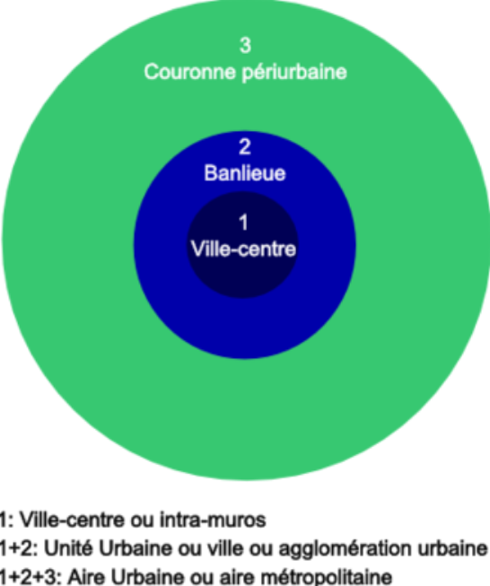

La banlieue désigne la zone urbanisée située autour de la ville-centre, cela comprend aussi bien des quartiers pavillonnaires que des quartiers plus populaires. La notion est donc socialement neutre et correspond à une réalité physique. Ainsi, dans l'agglomération parisienne, [Neuilly-sur-Seine](https://fr.wikipedia.org/wiki/Neuilly-sur-Seine) par exemple, appartient à la banlieue au même titre que [La Courneuve](https://fr.wikipedia.org/wiki/La_Courneuve) ou Levallois-Perret. Pour les distinguer, on parlait à Paris, de banlieue aisée pour Neuilly et de banlieue défavorisée pour La Courneuve. La région parisienne peut être découpée en plusieurs zones. Dans le Nord-Ouest et le Nord-Est, sont concentrées beaucoup de « cités », vestiges d’anciennes zones ouvrières et industrielles. C’est le cas de la [Seine-Saint-Denis](https://fr.wikipedia.org/wiki/Seine-Saint-Denis), de l'Est et du Sud-Est du [Val-d'Oise](https://fr.wikipedia.org/wiki/Val-d%27Oise). À l’Ouest, la population est généralement plus aisée, on y trouve également le centre des affaires de [La Défense](https://fr.wikipedia.org/wiki/La_D%C3%A9fense) ainsi que les villes aisées de [Versailles](https://fr.wikipedia.org/wiki/Versailles), [Le Vésinet](https://fr.wikipedia.org/wiki/Le_V%C3%A9sinet), [Saint-Germain-en-Laye](https://fr.wikipedia.org/wiki/Saint-Germain-en-Laye) ou [Rueil-Malmaison](https://fr.wikipedia.org/wiki/Rueil-Malmaison) par exemple. La banlieue Sud-Est est moins homogène. Près de Paris, il y a beaucoup de communes qui sont considérées comme « sensibles » ([Bagneux](https://fr.wikipedia.org/wiki/Bagneux_(Hauts-de-Seine)), [Malakoff](https://fr.wikipedia.org/wiki/Malakoff_(Hauts-de-Seine)), [Massy](https://fr.wikipedia.org/wiki/Massy_(Essonne)), [Les Ulis](https://fr.wikipedia.org/wiki/Les_Ulis)…), entrecoupées de zones résidentielles de meilleure réputation ([Verrières-le-Buisson](https://fr.wikipedia.org/wiki/Verri%C3%A8res-le-Buisson), [Bourg-la-Reine](https://fr.wikipedia.org/wiki/Bourg-la-Reine), [Antony](https://fr.wikipedia.org/wiki/Antony), [Fontenay-aux-Roses](https://fr.wikipedia.org/wiki/Fontenay-aux-Roses), [Le Plessis Robinson](https://fr.wikipedia.org/wiki/Le_Plessis-Robinson) [, Sceaux](https://fr.wikipedia.org/wiki/Sceaux_(Hauts-de-Seine))…).



**polycentrisme**

Les métropoles pour renforcer leur rôle augmentent leurs liens entre elles, avec la capitale et avec les villes étrangères. La **multiplication des liens** et des réseaux en dehors de la capitale favorise l'émergence d'un **réseau urbain polycentrique**  on parle d'un **archipel métropolitain**. L’archipel métropolitain est l’ensemble des métropoles entretenant de fortes relations et fonctionnant en réseau, au détriment des espaces intermédiaires.

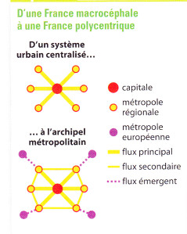

De la macrocéphalie au polycentrique

L'augmentation de la population urbaine et la **démocratisation de l’automobile** favorise l'**extension du tissu urbain** et en particulier celle des **banlieues** où l'on construit de grands immeubles pour abriter les populations les plus modestes.

Les **communes multipolarisées** sont des communes qui envoient au moins 40 % de leur population active vers plusieurs aires urbaines sans que le total de l’une d’elles dépasse les 40 %.



**Le cas particulier de l'économie spatiale : le cas du modèle de Von Thünen**

le point noir représente la ville • 1: la zone de maraîchage et élevage laitier • 2 : la forêt pour le bois de chauffage • 3 : céréales, cultures de plein champ • 4 : élevage extensif. • La zone sombre en extérieur représente la région où l’agriculture n’est plus rentable.

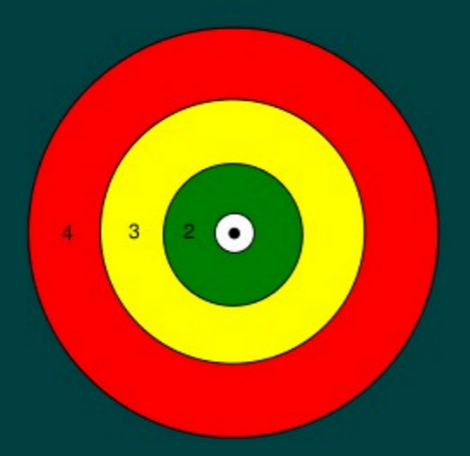

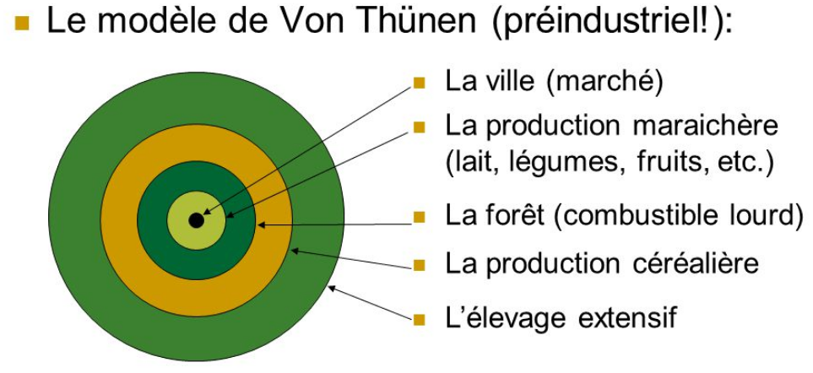

Thünen a développé les bases mathématiques de la théorie de la productivité marginale, résumées par la formule suivante :

R = *r×(p – c) – r×T×m*

Avec :

* R = la rente foncière
* r = le rendement par unité de surface
* p = le prix du marché par unité de produit
* c = les charges de fabrication par unité de produit
* T = le coût du transport, en unité de compte par unité de produit et par unité de distance
* m = la distance au marché

Le modèle ainsi défini repose sur les hypothèses suivantes :

* Le marché est situé au centre d’un « État isolé »
* L’État isolé est entouré d’étendues sauvages
* Le pays est plat, sans rivière ni montagne
* Les qualités du sol et du climat sont homogènes
* Les producteurs apportent directement leurs produits aux marchés par le chemin le plus court (il n’y a pas de routes)
* Les producteurs se comportent de manière à maximiser le profit.

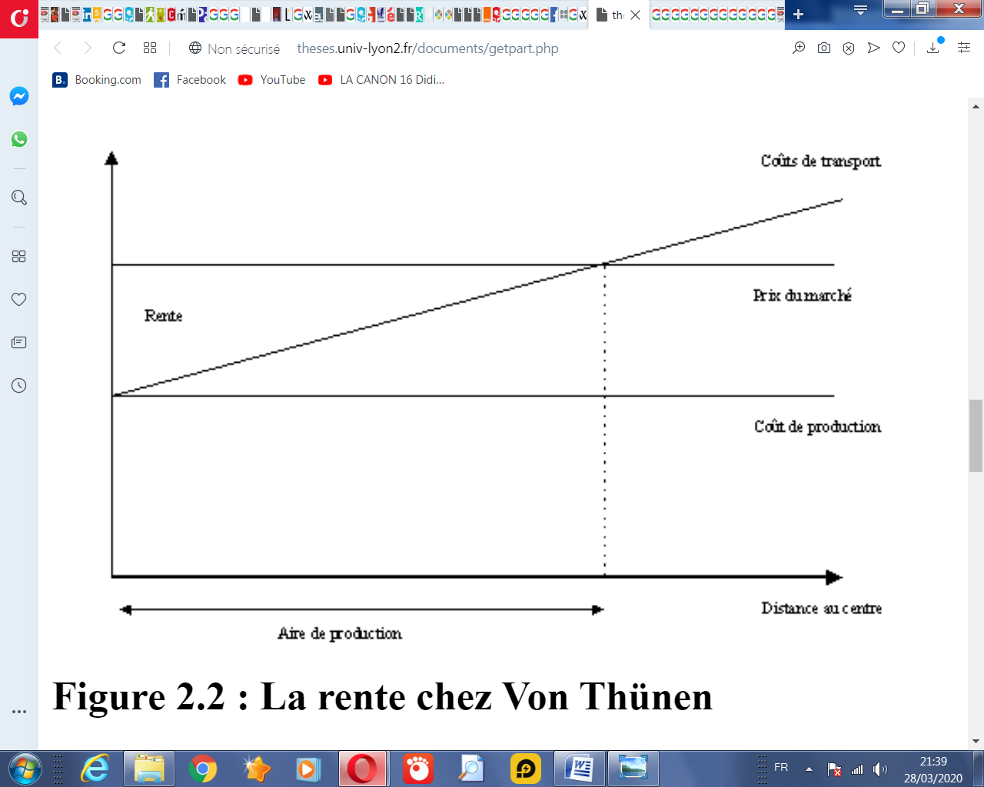

**La loi de Reilly et la formule du point de rupture.**

Une autre façon de résoudre la question de la localisation consiste à envisager la mesure de l’attraction ou de l’attractivité que les points de vente exercent sur les consommateurs. Les consommateurs sont supposés minimiser la distance parcourue qui comprend la distance géographique mais aussi «temps ».  
  
Donc l’attraction d’un point de vente se définit comme la capacité de ce point de vente à faire déplacer les consommateurs mesuré en termes de fréquentation absolu ou relative (relative c.-à-d. en termes de part de marché). Et cette attractivité ou attraction dépend de deux facteurs principaux : La topographie et la concurrence.  
  
Pour déterminer cette zone d’attractivité on utilise ce qu’on appelle des modèles gravitaires qui permettent de calculer des points de rupture.  
  
Le premier modèle gravitaire est celui qui a été proposé par Reilly en 1931. L’objet du modèle de Reilly est de déterminer des zones de chalandise en fonction des distances et des attractivités des points de ventes considérés.  
  
Les éléments qui vont amener Reilly à formaliser cette zone de chalandise :

* Reilly reconnait le principe d’agglomération et il considère que les consommateurs ont souvent des déplacements qui ont plusieurs objectifs leur permettant de comparer les prix et les qualités des différents produits.
* Il constate que 2 régions (ou 2 pays, 2 villes), plus ces villes sont éloignées moins elles entretiennent de relations économiques.
* Il constate aussi que dans l’Etat du Texas, lorsqu’il y a une grande ville avec tout un tas de petites villes environnantes, la grande ville opère comme un aimant, et attire les flux des petites villes environnantes.
* Plus le nombre d’habitants d’une zone est élevé, plus cette zone a tendance à interagir avec d’autres zones.

A partir de ces constations, Reilly propose une analyse fondée sur la loi de la gravitation universelle et donc il va transposer cette loi dans le cas du commerce de détail.  
  
Il y a plusieurs formulations de la loi de Reilly.  
  
Formulation initiale : la force d’attraction exercée par une ville sur un lieu donné est proportionnelle à sa taille et inversement proportionnel au carré de la distance qui sépare ces 2 points. On va noter VA et VB la proportion des ventes réalisé en A et en B auprès des habitants de la zone intermédiaire I.

PA et PB sont les populations des pôles urbains A et B  
  
DA et DB sont les distances entre la zone intermédiaire I et la ville A et la ville B.  
  
Donc VA = PA / (DA)² et VB = PB / (DB)²  
  
L’exposant 1 pour la variable population indique bien que l’attraction qu’exerce une ville sur les individus ou agents situés en dehors de la ville augmente de manière linéaire avec la population de cette ville.  
L’exposant 2 qui intervient au niveau de la distance indique que l’attraction qu’exerce une ville sur les individus ou agents situés en dehors de cette ville décroit plus vite que la distance.  
  
De manière générale : VA = PAa / DAb

A est un coefficient positif mesurant l’importance de la population sur le niveau des ventes ou plus généralement de la taille sur la décision du consommateur de fréquenter tel ou tel magasin. Plus a sera élevé plus l’influence de la taille du point de vente ou de la population de la ville sera grande.  
b est également un coefficient positif mesurant l’impact de la distance entre les clients et le point de vente. Ce coefficient mesure ce qu’on appelle la friction de la distance. Plus b est élevé, plus la friction de la distance est importante plus le poids de la distance dans le choix des consommateurs est important et par conséquent plus l’attractivité diminue.  
  
Ces coefficients sont très important parce qu’ils varient en fonction des biens et des services offerts par les différents villes. Pour les services courants, la distance compte davantage que l’offre et par conséquent le poids de la distance sera plus important (b > 2). Pour les biens et services supérieurs (ou rares) l’offre compte plus que la distance donc le a sera soit supérieur à 1 soit le b inférieur à 2. Donc l’impact de la friction de la distance est moins élevé.  
Exemple : On va considérer les habitants d’une ville I (Arras) situé entre Paris (A) et Lille (B).

PopulationA = 10000000 DistanceA = 150km  
  
PopulationB = 1 000 000 DistanceB = 50km  
  
VA = 10000000 / (150)² = 444  
  
VB = 1 000 000 / (50²) = 400

Donc en termes relatifs, la part des habitants de la zone I qui est attiré par Paris est 444 / (444 + 400) = 0,525 (en %). C’est la part des gens qui situés à Aras vont aller se déplacer sur une zone commerciale situé dans le pôle urbain parisien.  
  
La part des habitants habités par Lille c’est 400 / (444 + 400) = 0,474.  
  
Reilly a proposé une seconde formulation : La loi de Reilly peut y être présenté de façon légèrement différente : Elle consiste à dire que la population de la zone intermédiaire sera attirée par chacun de ces pôles proportionnellement à leur taille et en proportion inverse de la distance entre la zone intermédiaire I et les pôles urbains A et B.

VA / VB = (PA / PB) * (DB² / DA²)

Il existe une troisième formulation de la loi de Reilly proposée par Converse en 1935 et qui a pour principal objectif la notion de point de rupture. Converse a ajouté une idée intéressante qui est celle du point de rupture entre 2 villes A et B. D’après lui, il existe un point x situé entre la ville A et la ville B où le nombre de consommateurs qui vont faire leurs achats en A est identique à celui de ceux qui vont faire leurs achats en B. Les individus situés en x vont se partager équitablement entre A et B, en ce point VA = VB. C’est le point de rupture.

Considérons un point d’abscisse x situé entre la ville A et la ville B, et on va noter DAB la distance entre les deux villes. DA c’est la distance entre le point x et la ville A, et DBla distance entre le point x et la ville B. Par conséquent, on a la relation suivante : DAB = DA+ DB

V◊Ce point de rupture est tel que la proportion des gens situés dans la zone intermédiaire qui vont faire leurs achats en A = à celle en B A = VBÇa implique que PA / DA² = PB / DB²

A partir de cette relation, je peux dire que DB² / DA² = PB / PA  D◊B / DA = racine carré de PB / PA.

A parti de l’équation verte : DAB / DA = 1 + (DB / DA)

* En combinant les deux DAB / DA = 1 + racine PB/PA ◊ **DA = DAB / [1 + racine de (PB/PA)].**

Si on applique ça : DA = 200 / (1 + racine de 1/10) = 152. Donc le point de rupture est a environ 152 km de la ville A donc à 48km de Lille.

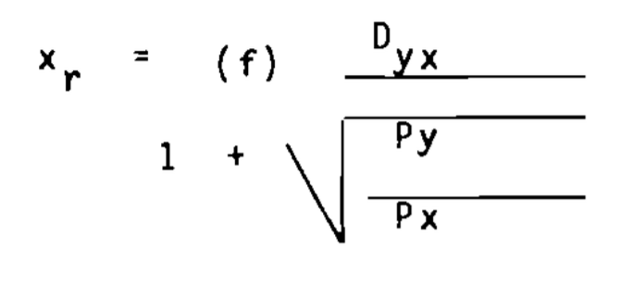

Où

xr = le point de rupture entre les deux aires de marché (en r milles de distance de la ville x)

Dyx = la distance entre les deux villes (en milles)

Py = la taille de la ville y

Px = la taille de la ville x

**Lotissement a usage d’habitat ou résidentiel :**

Le lotissement à usage d’habitat prend sa place dans les actions d’aménagement, visant à transformer la vocation des sols et à les convertir en terrains à bâtir. Cette opération est une méthode d’organisation et non une simple division d’un terrain en lots égaux et rectangulaires.

d’une part et d’autre part d’une voie rectiligne, mais apparaît comme un mode d’organisation.

Le lotissement assure une fonction sociale en même temps qu’il constitue un moyen simple et rapide d’urbanisation, pour l’Administration le lotissement permet d’atteindre un certain nombre d’objectifs :

Ø ***Contrôle*** des équipements et infrastructures.

Ø ***Cohérence*** avec la réglementation d’urbanisme.

Ø ***Maintien*** de la qualité de l’environnement.

Ø ***Garantie*** d’assurer la réalisation des travaux avant l’acquisition des terrains.

Pour les particuliers il présente les avantages suivants :

Ø Une procédure ***facile*** pour ***l’acquisition*** d’un terrain.

Ø un moyen ***rapide*** parmi d’autres procédures pour acquérir une maison.

***La densité urbaine***

impact sur le choix et l’usage des moyens de transport et notamment sur celui de l’automobile. La densité permet également de rentabiliser les dépenses publiques, et notamment par une meilleure utilisation des infrastructures.

Néanmoins, les avantages supposés de la densification en terme de développement durable passent par la mise en place d’une politique appropriée de gestion des espaces urbains afin d’éviter les pollutions, le mitage des zones périphériques, la trop grande réduction d’espaces verts et les déséquilibres fonctionnels entre le centre et les périphéries. Ainsi, pour une gestion intégrée

d’un espace équilibré, il faudrait prendre en compte :

- la gestion des espaces verts et espaces naturels proches des villes ou situés à l’intérieur même des villes,

- la protection puis la valorisation de la valeur productive des espaces agricoles qui sont attenants aux zones urbanisées (agriculture périurbaine),

- la protection et l’ouverture « éducative » au public des espaces verts boisés en contact direct avec les zones urbaines,

- la reconquête des friches industrielles,

- la préservation et la mise en valeur des paysages urbains et périurbains.

La notion de densité a toujours été centrale dans la ville, elle joue un rôle important dans les instruments d’aménagement et d’urbanisme.

Parmi les règles d’urbanisme gouvernant l’espace urbain, le coefficient d’occupation du sol (COS) est un indicateur synthétique et révélateur de nombreuses caractéristiques urbaines qui lui sont corrélées**.** Il peut être utilisé pour la ville, le quartier, l’îlots ou l’immeuble et il prend en compte pour le calcul de surfaces plancher, les équipements, les espaces verts, la voirie, etc.

Le COS donne des résultats plus précis que l’échelle de densité (Nbre.logt/ha) et influe sur la composition morphologique du tissu urbain, particulièrement les unités d’habitations, il détermine, de ce fait, le droit de construire.

Le but de ce travail est de mettre en évidence le rôle du COS, élément essentiel de la «boite à outils de l’urbanisme opérationnel» dans la définition de l’intensité d’occupation du sol.

le COS fixe la densité maximale de construction susceptible d'être édifiée sur un même terrain, il donne la Surface Hors Œuvre Nette (SHON) constructible sur celui-ci**.** (m² constructibles hors oeuvre nette = m² de terrain * COS)

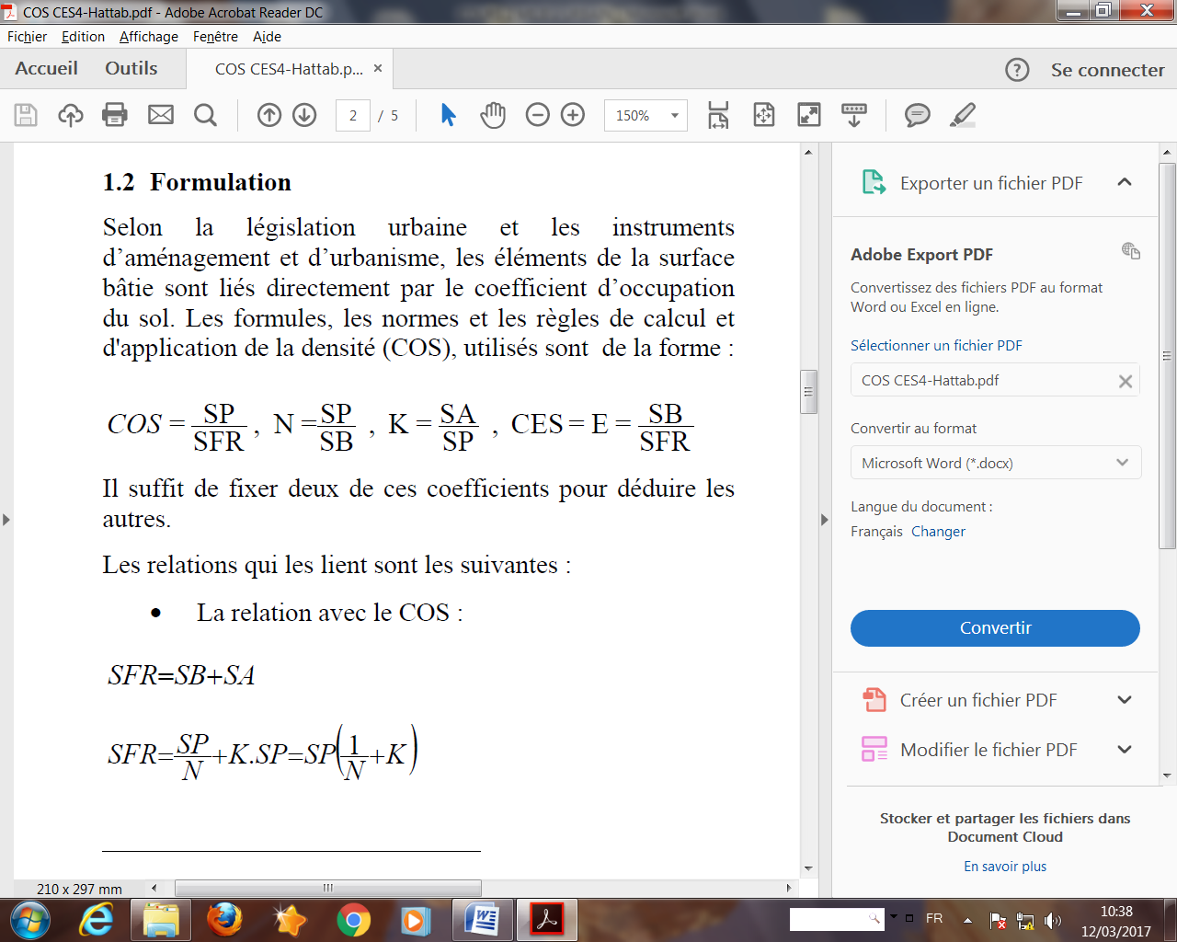

Il suffit de fixer deux de ces coefficients pour déduire les autres.

Les relations qui les lient sont les suivantes :

La relation avec le COS :

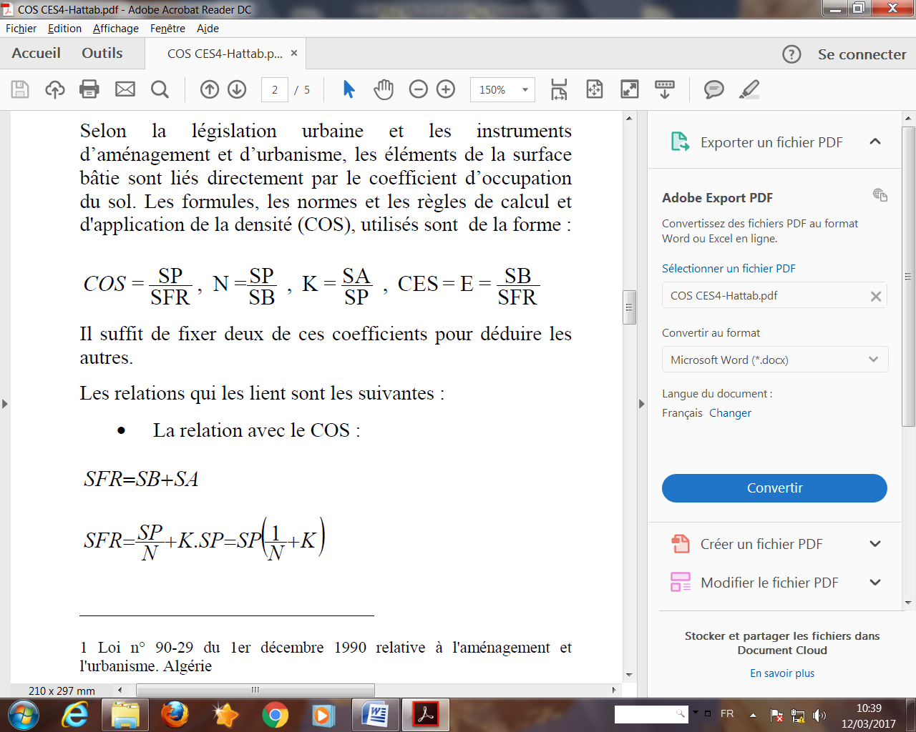

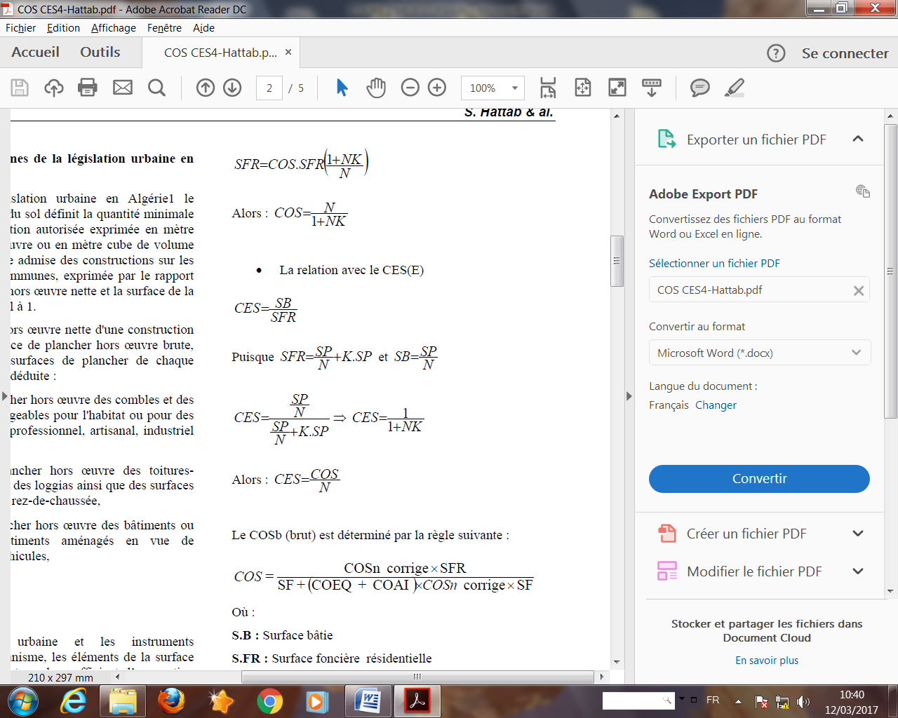

Où :

**S.B :** Surface bâtie

**S.FR :** Surface foncière résidentielle

**S.P :** Surface plancher

**S.A :** Surface libre accessoire

**SU :** Surface voirie secondaire

**K :** Coefficient d’espace libre accessoire

**COAI :** Coefficient d’activités intégrées à l’habitat

**COEQ :** Coefficient d’équipements

**N :** Nombre de logement

* + 1. Surface accessoires :

SA = SF – SB.

* + 1. Surface de la voirie IIIére :

SV3 = 0.1 × SF.

* + 1. Surface des stationnements :

S stnmt = (C de propriété × S stnmt véhicule) / Nbr niveau stnmt.

* + 1. Espace libre :

SL = SA – (SV3 + S stnmt).

**Exercice**

Dans un espace qui a un COS de 2, combien d’étages on a, sachant que la parcelle est de 300 m2 et le bâti s’étend sur 120 m2 ?

**Voirie de distribution : les rues.**

Il ne faut pas se baser uniquement sur les critères technique car les rues doivent assurer aux piétons une sécurité et rendre le trajet le plus plaisons possible, il n’est pas uniquement un passage mécanique, il participe de façon importante à la perception de l’espace, il doit prendre en considération le paysage urbain tant dans la conception globale que dans les aménagements paysagers. Il s’agit d’engager une réflexion sur le tracer en plan afin de mètre en évidence les points forts et les séquences d’aménagements.

* **Objectifs : repérage, sécurité, confort.**

La voirie de distribution est un élément structurant du quartier, elle doit aussi faciliter la cohabitation des piétons et des voitures.

1. La rue droite : met en évidence un fond de perspective et peut être enrichie par une composition grâce à des plantations, clôture, etc…
2. La rue courbé : ce type de tracé peut provoquer une monotonie qu’il faut rompre en réduisant le nombre d’éléments qui se suivent et se ressemble, grâce à des décrochements, au recul et la variation dans leurs orientation.
3. La rue coude : met en évidence les éléments situés dans l’axe des deux directions et permet la réduction de vitesse. Il faut fixer l’orientation et la hauteur des maisons et les mètre en valeur.

* **voirie de desserte : les ruelles :**

Espace collectif ouvert à proximité des logements, qui à pour rôle essentiel de permettre d’accéder, c’est un lieu privilégiée de rencontre et de jeux. A cet effet on ne doit pas l’aménager comme une voie de circulation, elle permet simplement l’accès des voitures et revernis. C’est un espace social de proximité, il doit donc être à la fois polyvalent et attractif (stationnement, jeux, rencontre, etc..).

* **objectifs :** **repérage, sécurité, confort.**

Elles doivent exprimer que le piéton y occupe une place centrale par rapport aux véhicules, ses caractéristiques (largeur, profil, trace et traitement) ne sont pas déterminées par les exigences de la circulation automobile. On ne doit pas parler de profil en travers mais plutôt de la forme.

* **Modalités :**

Une voie de desserte n’a pas obligatoirement une emprise uniforme, elle devrait au contraire être variable, s’adapter au bâti avec un espace de circulation très réduit.

Cette voie doit permettre d’assurer le bon déroulement de certains services urbains (évacuation des ordures ménagères …). On peut éviter l’utilisation symétrique des bordures de trottoirs.

Le cas d’impasse il faut marquer leur transition par un aménagement physique sans avoir recours aux panneaux.

Les sont destinées exclusivement à la circulation des véhicules automobiles, les caractéristiques des routes dépendent des caractéristiques des véhicules.

Ex : - gabarit des véhicules (largeur, hauteur) sert à déterminer la largeur de chaussée et le gabarit d’espace libre.

* La longueur des véhicules sera utilisé dans les virages serrés.
* Le poids sert à la conception de la chaussée.
* La puissance conditionne les inclinaisons des routes.

En Algérie en retient les caractéristique suivent :

* Charge maximum : 13 tonnes par essieu.
* Poids total : 5 tonnes/ml de distance entre 2 essieux extrêmes.
* Pression de gonflage des pneumatiques 8 kg/cm2.
* Longueur maximum : 18m (avec remorque).

**Pollution Quelques effets sur le milieu urbain**

La pollution atmosphérique a un effet important d’accélération de l’érosion des bâtiments et monuments dans les villes. Les principaux polluants à considérer sont les dioxydes de soufre, les poussières et les particules chlorées. Les NOx principalement émis par les véhicules ne sont généralement pas mis en cause dans cette pollution.

Pour les bâtiments résidentiels ou commerciaux, la valeur du dommage est estimée en fonction du coût de la réponse à apporter. Pour les monuments ou bâtiments historiques, la méthode d’évaluation n’est plus valable dans la mesure où les dommages causés sont irréparables. La comparaison des études existantes montrent qu’il faut être très prudent quant à la valeur des estimations retenues. Il faut aussi tenir compte de la qualité et de la fréquence de la maintenance qui peut freiner ou accélérer l’étendue des dommages causés par la pollution.

**Définition pollution :**

La dégradation d’un écosystème par l’introduction (généralement humaine) de substances ou radiations altérant de manière plus ou moins importante.

La pollution est un altéragène biologique physique ou chimique qui au-delà d’un certains seuil et parfois dans certains conditions développe des impactes négatif. Tout partie d’un écosystème ou environnement en général .

Un contamination d’un ou plusieurs compartiments des écosystème ( air , eau , sols) et/ou d’un organisme qui peut être l’homme ) ou ayant une incidence sur l’écosystème au delà d’un seuil ou norme .

**Type de pollution**

Peut être classées selon leurs nature ( substances matérielle, solide, liquide ou gazeuse ) d’origine minérale ou organique ou rayonnement ( rayonnement X, ultraviolets n radioactive ou industrielle ( automobiles, usines, pétrochimie, chimie fine , chimie lourde ) anormalement présent dans un environnement :

* Selon compartiment de l’écosystème ( air , eau, sols )
* Selon leurs mode d’action

A – direct

B – indirect

C – synergique

* Selon la durabilité de leur effets

Il œuvrent être biodégradable , dégradable

Ex ; radioactifs : vie entre qq licro-seconde à centaine de milliers d’années

* Selon leur taille ou l’importance de la dose posant problème

A – micropolluants : toxique à des concentrât infines ( d’ordure de yg/l et

B – micropolluants molécule ou objets d’origine naturellement ) des concentrât anormale néfaste sur le vivants

Ce sont l’éffets, la cible et la dose qui caracterstisent un polluant que la nature

Le produits de dégradation résidus ou métabolites d’un polluant peuvent aussi être du polluants avec un pourvoir toxique parfois augmenté .

Polluants émergeants

De nouveaux polluants dans les impacts encore mal identifier ( pesticide en faible doses )

**Pollution air**

La pollution atmosphérique découle des modifications de la composition chimique de l’air, sous l’effet des activités humaines. Elle peut se manifester depuis l’échelle urbaine et locale jusqu’à l’échelle planétaire et les risques liés à ces changements ne sont pas de même nature selon l’échelle spatio-temporelle concernée. Les changements de la composition chimique de l’air à l’échelle planétaire se manifestent notamment par un accroissement des teneurs en gaz à effet de serre tels que le gaz carbonique ou le méthane, et génèrent principalement un risque de modification majeure du climat de la planète. En revanche, les pollutions locales, en milieu industriel ou urbain par exemple, présentent surtout des risques pour la santé humaine du fait des teneurs en polluants tels que les oxydes de soufre, les oxydes d’azote, les particules, qu’on peut alors rencontrer. D’autres formes de pollution se manifestent également aux échelles intermédiaires, notamment sous forme de pollutions acido-oxydantes, et peuvent affecter les écosystèmes.

en moyenne un adulte respire chaque jour 14 kg d’air, tandis qu’il consomme environ 1,5 kg de nourriture et 2 kg d’eau. L’atmosphère joue également un rôle majeur vis-à-vis de la régulation des climats et le maintien des conditions de vie de la biosphère.

notamment sous l’effet de l’activité humaine – et la composition de l’air s’en ressent, avec pour risques des effets indésirables sur la santé et l’environnement.

L’atmosphère terrestre concernée par les problèmes de pollution s’étend jusqu’à 50 km d’altitude environ. Elle est classiquement subdivisée en deux grands domaines :

— la troposphère d’une part (du sol à 10 km d’altitude environ) ;

— la stratosphère d’autre part (entre 10 et 50 km d’altitude environ),

séparés par une zone de transition que l’on appelle la tropopause. Ces régions se distinguent notamment par leur taux de variation de la température de l’air avec l’altitude (la température moyenne de l’air diminue avec l’altitude dans la troposphère, mais tend à augmenter dans la stratosphère).

La pollution de l’air résulte d’un grand nombre d’activités et d’installations schématiquement regroupées en deux catégories : **les sources fixes de pollutions** (chaudières et foyers de combustion, activités industrielles, domestiques, agricoles...) et **les sources mobiles** (trafic automobile, avions...).

Les polluants émis par les activités humaines sont éminemment variables tant en nature qu’en proportions (tableau **1**) et se rencontrent à l’état de gaz ou de fines particules solides ou liquides en suspension. Il peut s’agir de polluants directement émis dans l’air, ou **polluants primaires**, parmi lesquels on trouve notamment des composés du soufre et de l’azote (oxydes de soufre, oxydes d’azote...), des oxydes de carbone et des composés organiques volatils (solvants, hydrocarbures, etc.), des métaux (plomb, mercure, cadmium, arsenic...), des polluants organiques persistants (dioxines et furanes, pesticides...). Certains de ces polluants peuvent en outre évoluer chimiquement dans l’atmosphère, sous l’effet de réactions initiées par le rayonnement solaire notamment, pour former des **polluants secondaires** qui sont à l’origine de phénomènes tels que la **pollution photochimique** et les **pluies acides**.

La durée de vie des polluants dans l’atmosphère est, par ailleurs, très variable et dépend de leurs propriétés physico-chimiques, les polluants solubles dans l’eau par exemple pouvant être assez rapidement éliminés par lessivage dans les précipitations.

**Exemple :** voici les durées de vie moyenne de quelques polluants parmi les plus courants :

— ozone (O3) : quelques heures à quelques jours ;

— oxydes d’azote (NO*x*) : 1,5 jour ;

— dioxyde de soufre (SO2) : 5 jours ;

— fines particules (diamètre < 10 m) : quelques semaines ;

— composés organiques volatils (COV) : 0,5 à 60 jours ;

— monoxyde de carbone (CO) : 2 mois.

Échelles d’espace et de temps des phénomènes de pollution atmosphérique

|  |  |  |  |  |
| --- | --- | --- | --- | --- |
| Problèmes  de pollution  atmosphérique | Principaux  polluants  concernés | Principaux  risques | Échelle  d’espace | Échelle  de  temps |
| Pollutions  urbaines  et industrielles | SO2 , NOx ,  COV,  particules... | Santé, atteintes  sur les  matériaux | Locale | Heures |
| Pluies acides  et pollution  photochimique | SO2 , NOx | Dommages sur  les écosystèmes  Santé | Régionale  (> 100 km) | Jours |
| Amincissement  de la couche  d’ozone,  effet de serre | CFC, NOx ,  CO2 , CH4 ,  N2O, O3 | Modification  du climat,  événements  météorologiques  extrêmes | Planétaire | Années |

Nota : PM10 : particules dont le diamètre médian est inférieur à 10 μm.

Valeurs guides dans l’air ambiant recommandées par l’OMS pour quelques polluants non cancérogènes

|  |  |  |  |
| --- | --- | --- | --- |
| Polluant | Concentration  maximale  (μg/m3) | Durée  d’exposition | Principaux risques |
| SO2 | 500  125  50 | 10 min  24 h  1 an | Effets  cardiorespiratoires |
| NO2 | 200  40 | 24 h  1 an | Atteintes  de la fonction  pulmonaire |
| O3 | 120 | 8 h | Risques respiratoires |
| CO | 10 000  100 000 | 8 h  15 min | Risques  Cardiovasculaires  et neurocomportementaux |
| Pb | 0,5 | 1 an | Atteintes nerveuses |

Les pollutions atmosphériques régionales caractérisent des situations de pollution rencontrées sur des zones distantes de quelques dizaines à quelques centaines de kilomètres des zones urbaines ou industrielles. Elles se manifestent notamment par les phénomènes des pluies acides et de la pollution photochimique.

**Pluies acides**

Le terme de pluies acides désigne les retombées au sol d’espèces acidifiantes vis-à-vis des écosystèmes : dépôts humides de polluants incorporés dans les précipitations (pluie, neige, brouillard...), dépôts secs de gaz et de particules. Les polluants à l’origine des pluies acides sont les composés du soufre et de l’azote. Ces gaz évoluent chimiquement dans l’air pour former des acides ou leurs sels, que l’on retrouve notamment dans les nuages et les précipitations.

Ces composés se déposent également au sol, après transformation chimique éventuelle, sous forme de dépôts secs de gaz ou de poussières. D’autres polluants tels que l’acide chlorhydrique (émis lors de l’incinération de certains déchets plastiques) ou l’ammoniac (émis par certaines activités agricoles) contribuent également aux pluies acides.

Les effets liés aux pluies acides découlent principalement de modifications des équilibres chimiques des milieux récepteurs (augmentation de la solubilité de l’aluminium ou d’autres métaux toxiques pour la faune et la flore, lessivage d’éléments minéraux utiles à la nutrition des végétaux, etc.). Les composés de l’azote peuvent également contribuer à des phénomènes d’eutrophisation.

les pluies acides sont à l’origine de l’attention portée aux problèmes de la pollution de l’air à longue distance.

**Pollution photochimique**

La pollution photochimique désigne un mélange complexe de polluants formés chimiquement dans l’air, sous l’effet du rayonnement solaire de courte longueur d’onde, à partir de composés précurseurs émis par des sources naturelles et les activités humaines (oxydes d’azote, composés organiques volatils, monoxyde de carbone). Le principal polluant photochimique est l’ozone (O3), gaz dont la production s’accompagne d’autres espèces aux propriétés acides ou oxydantes telles que des aldéhydes, des composés organiques nitrés, de l’acide nitrique, de l’eau oxygénée. Cette pollution s’observe surtout en été, dans les régions périurbaines et rurales.

Les radicaux et proviennent pour leur part de processus très complexes de dégradation dans l’air des composés organiques volatils et du monoxyde de carbone, sous l’action d’un autre

radical , lui-même formé à partir de l’ozone. Ces processus génèrent également d’autres polluants (HNO3 , aldéhydes, peroxyacétylnitrate...). Toutes ces réactions se caractérisent toutefois par une non-linéarité, de sorte que la quantité d’ozone formé par l’ensemble des processus dépend en fait de l’abondance relative des divers réactifs et du rapport COV/NOx en particulier.

Les risques liés à l’ozone et aux polluants photochimiques sont multiples : effets sur la santé de l’homme, dommages sur les végétaux et les cultures, dégradation des matériaux (notamment les plastiques). La pollution photochimique influe également sur le climat car l’ozone est un gaz à effet de serre : la pollution photochimique contribue à la hausse de la pollution de fond par l’ozone (hausse de 0,5 à 1 % par an sur l’hémisphère nord) et selon l’IPCC (Intergovernmental Panel on Climate Change) l’ozone constitue le 3e des gaz par ordre d’importance ayant contribué au forçage radiatif de la Terre depuis l’ère industrielle (les autres étant CO2 et CH4).

**Principaux seuils fixés par les directives européennes sur la qualité de l’air ambiant en vue de la protection de la santé (valeurs en μg/m3 à 101,3 kPa et 293 K)**

|  |  |  |  |  |
| --- | --- | --- | --- | --- |
| Composé | Expression des seuils | | | Année à laquelle la valeur  est à respecter au plus  Moyenne tard |
| Moyenne | **Valeur**  (g/m3) | Durée |
| PM10 (particules de diamètre  médian inférieur à 10 μm) | Annuelle | 40 |  | 2005 |
| Journalière | 50 | À ne pas dépasser plus de 35 j/an | 2005 |
| NO2 | Annuelle | 40 |  | 2010 |
| Horaire | 200 | À ne pas dépasser plus de 18 h/an |  |
| Horaire | 400 | Seuil d’alerte sur 3 h consécutives |
| Ozone | Sur 8 h | 120 | Valeur cible à ne pas dépasser plus de 25 j/an |  |
| Horaire | 180 | Seuil d’information |
| Horaire | 240 | Seuil d’alerte |
| SO2 | Journalière | 125 | À ne pas dépasser plus de 3 j/an | 2005 |
| Horaire | 350 | À ne pas dépasser plus de 24 h/an | 2005 |
| Horaire | 500 | Seuil d’alerte sur 3 h consécutives |  |
| CO | Sur 8 h | 10 |  | 2005 |
| Pb | Annuelle | 0.5 |  | 2005 |
| Benzène | Annuelle | 5 |  | 2010 |

**COV (composés organiques volatils)**

tout composé qui, à l’exclusion du méthane, contient du carbone et de l’hydrogène, lequel peut être substitué par d’autres atomes comme l’oxygène, l’azote, le soufre, les halogènes, en particulier le chlore ou le fluor, mais sont exclus les oxydes de carbone et les carbonates. Ces composés se trouvent à l’état de gaz ou de vapeur dans les conditions normales de température et de pression.

les COV sont toutes substances carbonées (excepté le monoxyde de carbone, le dioxyde de carbone, les acides carboniques, les carbures et carbonates métalliques et les carbonates d’ammonium) qui participent aux réactions photochimiques de l’atmosphère.

on peut distinguer les COV suivant leur utilisation, seuls ou en mélange : solvant, dégraissant, dissolvant, conservateur, agent de nettoyage, disperseur...

Les émetteurs de COV sont essentiellement les transports et les industries utili­satrices de solvants ;

—les fumées de combustion issues des incinérateurs contenant NOx , SO2 , HCl ;

—les gaz acides à base de HCl, HF, H2 S et CO2 ;

—des effluents contenant des composés odorants de type soufrés (H2 S, CH3 SH), azotés (NH3 , CH3 NH2 ) ou oxygénés (acétone, acide acétique). Les principales sources sont les stations d’épuration d’eaux usées, les industries agroalimentaires (conserveries, équarrissages), les papeteries et les industries chimiques.

**Sources des COV**

Sources : Transports, Combustion Fixe, Procédés industriels, Déchets solides, Divers (Feux de forêts, de produits agricoles)

**Impacts des COV**

**Impact direct :** l’exposition à des vapeurs de **benzène** et la leucémie. les COV provenant des activités liées au pétrole (benzène, toluène, xylène, n -pentanal) sont en relation avec des symptômes d’affectations des voies respiratoires et les COV émis par d’autres industries, comme le chloroforme, le chlorure de méthyle et de méthylène, sont associés à des irritations nasales et oculaires. et à des éruptions cutanées.

**Impact indirect:**

Les COV rejetés dans l’atmosphère participent à des réactions chimiques radicalaires complexes. Parmi celles-ci, on peut noter le dérèglement du cycle de Chapman qui induit une augmentation de la concentration d’ozone dans la troposphère, c’est-à-dire dans la basse atmosphère (altitude comprise entre 0 et 10 km environ).

Le taux admissible inférieur à 180 ppb en volume (110 μ g/m 3 )

**Aérosol anthropique**

L’aérosol est l’un des corps les plus complexes qui se trouvent dans l’atmosphère. Il peut être directement émis ou résulter de la conversion de certains gaz en particules soit par condensation directe, soit à la suite d’une chaîne plus ou moins complexe de réactions chimiques. Une description complète de l’aérosol passe par la connaissance de leur distribution en taille, de leur composition chimique, de leur morphologie externe et interne, et de leurs phases liquides et/ou solides. Ils peuvent évoluer très rapidement par divers processus de vieillissement qui peuvent interagir durant le cycle de vie des nuages lors de l’évapo-condensation des gouttelettes nuageuses

**Aérosols naturels primaires**

Poussières désertiques1 500 1 500 2 150

Sels de mer1 300 1 300 3 340

Poussières volcaniques30 33 33

Débris biogéniques 50 56

Carbone suie (produit par la combustion de la biomasse

**érosols naturels secondaires**

Sulfates produits par les gaz biogéniques (1) 130 90 57

Sulfates produits par le SO2 volcanique 20 12 21

Nitrates principalement produits par les oxydes d’azote 30 22 4

Combustion de la biomasse (organiques, nitrates, sulfates) 90

Combustion de la biomasse (carbone organique seul45 à 80

Carbone organique produit par les gaz biogéniques (COV)

**Aérosols anthropiques primaires**

Poussières industrielles 100 100 100 à 0

Carbone suie

**Aérosols anthropiques secondaires**

Carbone organique produit par la combustion des fuels fossiles 10 60 10 à 30

Sulfates produits par le SO2190 140 122

Nitrates principalement produits par les oxydes d’azote ...

Composition chimique et granulométrie L’aérosol atmosphérique est souvent présent sous forme de mélange interne (au moins deux composés forment une particule) et/ou externe (chaque composé forme une particule). Il contient différents éléments solubles ou ions minéraux (sulfate, nitrate, ammonium, chlore, sodium et traces de métaux), du carbone organique, du carbone suie, des poussières minérales et de l’eau. Sa composition est une fonction de sa source et de l’histoire de son transport. Dans la composante d’origine anthropique, les aérosols secondaires dominent les aérosols primaires.

Le carbone suie est émis directement par les processus de combustion de la biomasse ou des fuels fossiles. Le carbone organique peut être émis directement comme le carbone suie. Il résulte aussi de la condensation de composés organiques faiblement volatiles ou de l’oxydation de certains composés organiques volatiles (COV) par l’ozone (O3) et les radicaux ou OH•, qui conduit à des produits adsorbables à la surface de particules préexistantes.

**Impact des aérosols**

Une augmentation de la concentration en aérosol dans l'atmosphère a un impact sur l'équilibre climatique en raison de l'interaction de l'aérosol avec le rayonnement solaire, mais aussi de son rôle dans la formation des nuages. L'aérosol peut aussi influencer le fonctionnement de nos sociétés par son action sur la santé et sur les écosystèmes.

Aérosol de diamètre inférieur à 10 μm (PM10 : particulate matter 10).

L’utilisation des PM10 vient de la fonction de transfert du système respiratoire supérieur de l’être humain, le nasopharynx, qui empêche les particules de taille supérieure à 10 μm de pénétrer dans les poumons.

Des études épidémiologiques récentes effectuées aux États-Unis ont conduit l’Organisation mondiale de la santé (OMS) à estimer qu’une augmentation moyenne annuelle de 10 μg/m3 de PM10 peut induire 5 à 10 % de mortalité supplémentaire.

**Les** **particules totales en suspension**, (TSP), représentent « *toutes les particules en suspension dans un volume d’air* »

. Aux États-Unis, les TSP sont définies comme les particules de diamètre aérodynamique inférieur à 40 à 50 μm, alors qu’en Europe, elles désignent toutes les particules en suspension inférieures à environ 100 μm. Les TSP sont représentatifs de la **fraction inhalable** des particules de l’air, c’est-à-dire des particules pénétrant le corps humain par le nez ou la bouche. Cependant, une partie des TSP est constituée de particules trop larges pour pénétrer le système respiratoire humain, cet indicateur n’est de ce fait pas bien adapté pour caractériser l’impact potentiel sur la santé. (les PM10 représentent 40 à 70 % en masse des TSP)

**Les** **poussières** définissent l’ensemble des particules solides en suspension dans l’air. les particules de dimension inférieure à 75 μm issues de processus mécaniques.

**Les** **brouillards et brumes** sont formés par une suspension de gouttelettes dans l’air. La brume est formée par une suspension de gouttelettes liquides de taille supérieure à 1 μm dans l’air et correspond à des conditions de visibilité de 1 à 2 km. Selon les conventions internationales, lorsque les conditions de visibilité sont inférieures à 1 000 m, le terme de brouillard est utilisé.



**Granulométrie des particules suivant leur origine**

**Appareil respiratoire et pénétration des particules**



**Pollution Sonore (Bruit)**

Le bruit est la manifestation spécifique d’une source vibratoire qui se propage par ondes dans un milieu matériel. Le milieu de propagation peut être solide, liquide ou gazeux ; plus généralement, c’est l’air ambiant. Dans le vide, il n’y a pas de milieu matériel, donc pas de bruit : le silence.

Le bruit se manifeste par l’apparition simultanée de sons :

— d’**intensités** différentes que l’on distingue les uns des autres par leur **niveau** mesuré et exprimé en décibels (dB) ;

— de **hauteurs** différentes que l’on distingue les uns des autres par leur **fréquence** unique (ou mode) mesurée et exprimée en hertz (Hz).

Le **domaine fréquentiel** est découpé en intervalles normalisés de fréquences. Les intervalles de fréquences les plus usités sont l’octave et le tiers d’octave. Une **octave** est l’intervalle de fréquences dont la borne supérieure a une valeur double de la borne inférieure. La fréquence centrale d’une octave vaut RACINE DE 2 fois la valeur de la borne inférieure.

**Exemple :** l’octave centrée sur 125 Hz est l’intervalle de fréquences borné par 88,4 et 176,8 Hz.

Une source de bruit se caractérise par :

— la **puissance acoustique** qu’elle émet ;

— sa **directivité**, qui traduit la répartition spatiale de la puissance émise ;

— son **spectre** qui traduit la répartition fréquentielle de cette puissance.

**Durée limite d’exposition journalière conduisant à une dose sonore reçue équivalente à une exposition quotidienne à 85 dB(A) pendant 8 h** (en

application de la norme NF S31-084)



**Valeurs guides des limites de danger en fonction de la fréquence** (1)



**Valeurs limites d’exposition aux bruits impulsionnels et de choc** (d’après Pfander)



**Classification du bruit**



**Métaux lourds** (arsenic As , chrome Cr , cuivre Cu , cadmium Cd , mercure Hg , nickel Ni , plomb Pb , zinc Zi ...)

**Origine et forme chimique**

Parmi l’ensemble des métaux présents dans les déchets ménagers et pouvant engendrer des effets toxiques pour l’homme, une attention particulière doit être portée au mercure, au cadmium et au plomb. Ces trois éléments figurent en effet parmi les plus toxiques dans les gammes de concentration rencontrées dans les ordures ménagères et dans les rejets et produits issus de leurs filières de traitement. Les autres éléments métalliques et métalloïdes présents dans les déchets sont traités dans un même paragraphe.

**Mercure**

Le mercure est employé dans la fabrication de nombreux produits consommés par les ménages et susceptibles de rejoindre le contenu des déchets ménagers lorsqu’ils arrivent en fin de vie. Ces produits de consommation ménagère sont :

— **des piles et accumulateurs** : l’emploi du mercure est limité aux piles à usage spécial, notamment les piles bouton à l’oxyde mercurique, où le mercure représente environ 30 % de la masse pondérale [3]. La Directive européenne du 18 mars 1991 limite la teneur en mercure depuis le 1er janvier 1993 à 0,025 % en masse pour les piles alcalines et à 25 mg par pile pour les piles salines ;

— **des lampes à décharge** : seuls les tubes fluorescents sont classiquement à l’usage des ménages. Ils présentent une teneur de 15 mg de mercure sous forme métallique par tube. Parmi les lampes d’éclairage public, les lampes à vapeur de mercure contiennent de 20 à 40 mg de mercure/unité, les lampes à iodures 45 mg/unité et les lampes à sodium haute pression 0,9 mg/unité [3] ;

— **des composants électriques et électroniques** : il s’agit de relais, contacteurs et divers petits composants, dont le contenu en métaux est très varié et leur teneur relativement faible ;

— **des peintures** : le mercure a été utilisé sous forme de sulfate mercurique comme pigment pour la peinture, les matières plastiques et le papier ;

— **des produits pharmaceutiques** : les quantités de mercure et de ses dérivés encore utilisés (mercurochrome…) sont très faibles ;

— **des appareils de mesure** tels que des thermomètres médicaux, ou encore des baromètres, manomètres… Les thermomètres médicaux (de loin les plus consommés) contiennent chacun environ 2 g de mercure sous forme métallique.

Certaines activités engendrent également du mercure susceptible de rejoindre le contenu des ordures ménagères, tels les cabinets de dentistes qui rejettent des **amalgames dentaires** parmi d’autres déchets assimilés aux déchets ménagers. Ces amalgames que l’on appelle couramment plombages sont constitués à 50 % de mercure métallique.

La plupart des déchets engendrés par la consommation de ces produits sont classés au sens de la norme XP X 30-408 comme déchets ménagers spéciaux. Il en va ainsi des piles et accumulateurs, des pesticides et peintures périmés ou de leurs emballages souillés, et des produits pharmaceutiques périmés.

Les autres déchets (amalgames dentaires, lampes et thermomètres médicaux) se trouvent fragmentés dans les ordures ména- Figure 2 – Phénomène de biomagnification des PCB gères et sont par conséquent retrouvés lors du tri parmi les éléments de granulométrie inférieure à 20 mm particulièrement difficiles à trier manuellement et leur contenu en mercure se trouve alors diffusé dans la masse d’ordures ménagères.

D’après les résultats de la campagne nationale de caractérisation des ordures ménagères menée par l’ADEME en 1993 [4], la teneur en mercure des ordures ménagères a pu être estimée à environ 1 mg/kg de déchet sec, dont 47 % proviendraient des piles, le reste étant réparti entre les déchets putrescibles, plastiques, cartons, papiers, textiles, métaux et autres incombustibles. Les éléments fins (de granulométrie inférieure à 20 mm) apportent à eux seuls 10 % environ du mercure.

Dans le rapport de P. Rousseaux [5] en 1988, le mercure était attribué à 93 % aux piles pour une teneur globale de l’ordre de 5 mg/kg de déchet sec. Il semble donc que l’évolution de la teneur en mercure apporté par les piles dans les ordures ménagères récompense les efforts de la profession (syndicat des Fabricants français de piles) et l’initiative de la commission européenne.

**Cadmium**

Le cadmium entre dans la composition de quelques produits de consommation ménagère et de ce fait rejoint le contenu des ordures ménagères. Les articles et matériaux consommés par les ménages et contenant du cadmium sont essentiellement [3] :

— **des accumulateurs** rechargeables dont le principe de fonctionnement est fondé sur les potentiels du nickel et du cadmium.

Le cadmium se trouve alors sous sa forme métallique et constitue 12 à 18 % de la masse du produit. Les accumulateurs au nickelcadmium sont adaptés à toutes les applications portables : microinformatique, électroménager, hi-fi, vidéo, jouets, éclairage, outillage ;

— **des plastiques** dans lesquels le cadmium est incorporé sous forme de sel organique comme stabilisant. La directive 91/338 du 18 juin 1991 vise à interdire l’usage du cadmium comme stabilisant pour une liste de produits finis fabriqués à partir de polymères et copolymères de chlorure de vinyle monomère. La teneur maximale tolérée est de 100 mg de cadmium par kg. Cette directive ne concerne pas les produits finis utilisant des stabilisants pour des raisons de sécurité et les produits finis ne figurant pas sur la liste (par exemple des produits de bâtiments pour usage extérieur) ;

— **divers produits en matières plastiques, verre, céramiques et des peintures spéciales** de qualité supérieure dans lesquels le cadmium est présent sous forme de sulfures et de séléniures comme pigment jaune (CdS, ZnS) à rouge orangé (CdS, CdSe). La directive 91/338 du 18 juin 1991 vise à interdire l’usage du cadmium comme colorant pour le PVC, le PEbd (sauf mélanges maîtres) et autres produits, et pour le PET, le PS choc, le PP et autres plastiques avec une tolérance de 100 mg de cadmium par kg, exception faite des produits finis utilisant des colorants pour des raisons de sécurité ;

— **divers articles métalliques** dans lesquels le cadmium intervient sous forme d’oxyde de cadmium (CdO) comme revêtement de surface, ou sous forme d’alliage (plomb, étain, zinc ou antimoine) comme métal d’apport dans les soudures ou brasages ou encore d’alliage au cuivre pour améliorer les performances mécaniques des fils et câbles pour contact.

**Plomb**

Les produits de consommation ménagère à base de plomb, ou dans lesquels du plomb est apporté en cours de fabrication, susceptibles d’être retrouvés parmi les ordures ménagères sont essentiellement [3] :

— **les accumulateurs au plomb** ou batteries de démarrage équipant les véhicules routiers. Ces batteries renferment chacune en moyenne 10,7 kg de plomb sous forme de dioxyde de plomb (PbO2). Selon le syndicat des Producteurs d’accumulateurs non alcalins, près de 90 % des batteries sont recyclées ;

— **divers articles en cristal et céramique**. Le plomb est ajouté sous forme d’oxydes Pb3O4 appelé minium et la variété PbO appelée litharge ;

— **des peintures** dans lesquelles le plomb est incorporé comme pigment sous forme de chromate (PbCrO4), sulfate (PbSO4) ou carbonate (céruse PbCO3). Des propriétés anticorrosives sont également apportées par le minium (Pb3O4). Depuis la parution du décret no 88/120 du 1er février 1988, l’emploi de la céruse, du sulfate de plomb et de toute préparation renfermant l’une de ces substances est interdit dans tous les travaux de peinture ;

**Pollution de l’eau :**

Essentiellement chimique ou bactérienne.

Pollution bactériologique : coliformes fécaux

Pollution par nitrate no3  :

Pollution par phosphates  :

Pollution par médicaments  :

Pollution par métaux lourds cadmium, mercure, plomb, manganèse  :

Pollution par PCB Polychlorobiphényles :

Pollution par hydrocarbures  :

Pollution radioactives  :

**Pollution du sols :**

Un site est pollué quand il présente un risque pérenne, réel et potentiel pour la santé humaine et/ou l’environnement, du fait d’une pollution des milieux résultant d’une activité actuelle ou ancienne.

**Origines** :

- des anciennes pratiques sommaires d’élimination des déchets,

- des fuites ou épandages de produits chimiques, accidentels ou non,

- des contaminations dues à des retombées de rejets atmosphériques accumulés durant des décennies, voire des siècles.

**Principaux polluants :**

- Les métaux lourds (arsenic, chrome, cuivre, cadmium, mercure, nickel, plomb, zinc...)

- Les hydrocarbures (essences, fioul, huiles...)

- Les solvants chlorés ou aromatiques

- Les produits phytosanitaires (pesticides, herbicides).

**Formes de pollution des sols :**

**La pollution diffuse :**

Elle concerne une grande superficie. Elle peut être due aux pratiques agricoles comme l’épandage ou aux retombées atmosphériques d’origine urbaine, industrielle ou routière : radio nucléïdes provenant du nucléaire, anhydrides sulfureux ou oxyde d’azote participant à l’acidification des sols, métaux lourds provoquant la mort de systèmes racinaires.

La pollution ponctuelle :

Elle demeure très localisée et intense. Elle est en rapport avec des sites industriels, des dépôts de déchets ou à d’autres sites pollués de façon chronique ou accidentelle (métaux lourds, hydrocarbures, benzène, solvants organiques industriels).

**Risque de pollution des sols :**

- existence d’une source de pollution dangereuse,

- les possibilités de transfert,

- l’existence de cibles.

**risques liés à la mobilité des substances polluantes :**

- les possibilités de transfert dans l’air, l’eau des nappes phréatiques, dans les cultures...

- les combinaisons chimiques plus ou moins dangereuses des polluants au contact des constituants du sol.

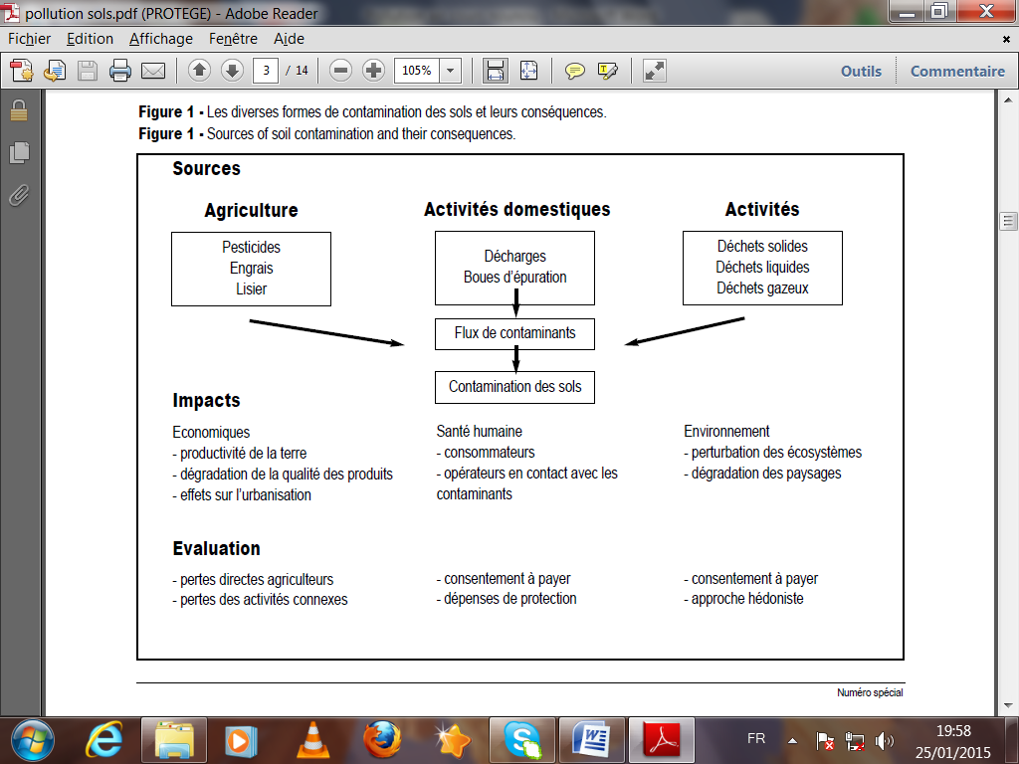

**Pollution du au transport et a la motorisation**

Le diesel émet plus d’oxydes d’azote. Ceci dit, il y a une grande diversité entre les modèles. Mais ses caractéristiques sont très dépendantes de la qualité de l’entretien de la voiture.

La moyenne de pollution du au gasoil est de 141 grammes CO2 par km et la variation des émissions de NOx peut aller jusqu’à 400 % et celle des émissions de CO2

En plus des particules fines le diesel a été à l'origine dénoncé pour ses émissions en particules fines (dangereuses pour la santé). Les moteurs diesel émettaient autour de 6 000 milliards particules par kilomètre (6*1011 part/km). Selon l’Agence européenne pour l’environnement (AEE), les particules fines [ont provoqué](https://www.liberation.fr/futurs/2017/03/14/le-diesel-un-moteur-a-detruire-la-sante_1555716), en 2012, la mort prématurée de 43 400 en France (exemple). Les NOx provoquent directement la mort prématurée de 7 700 personnes en France. Or le secteur des transports est responsable de 62 % des émissions de NOx .

الإرتفاق من الناحية العمرانية هو حدود لحقوق البناء أو التهيئة أو إستغلال ملكية معينة .

2- الأهــداف:

- الحماية والأمن

- متطلبات النظافة والراحة

- احترام أهمية بعض المواضع وهي تترجم في عنصرين:

* تحدد الكثافات:استغلال المجال COS  ويكون ضعيف

* تحدد المجالات الغير قابلة للبناء

3- أهم الإرتفاقــات:

- الإرتفاقات العسكرية: وهي تشمل الثكنات وتهدف إلى حماية الأملاك والأشخاص على حدود هذه المنشآت.

- الإرتفاقات المرتبطة بنقل الطاقة: وهي كذلك مهمة من ناحية سلامة السكان وتتمثل في أنابيب نقل الغاز والبترول وخطوط الضغط العالي والمتوسط.

- الإرتفاقات المرتبطة بالاستغلالات الخاصة: كالمناجم، الفضلات، وبعض الصناعات الثقيلة.

- الإرتفاقات الخاصة بحماية المواقع الآثرية والطبيعية.

- الإرتفاقات المرتبطة بحماية الساحل

- الإرتفاقات المرتبطة بالموارد بهدف ضمان سلامة الصحة والنظافة:وتتمثل في حماية مياه الشرب وحماية العيون ،التنقيبات الموجهة للشرب و حماية الفضاء الذي يشمل الأنشطة المائية

المسافات الأمنية الخاصة بأهم الإرتفاقات المتعلقة بالعمران:

1-   الإرتفاق بالنسبة لخط نقل الغاز الطبيعي:150م  ،  75ـ 75

2-   الإرتفاق بالنسبة للساحل أو شاطئ البحر:100م

3-   الإرتفاق بالنسبة لخط السكة الحديدية: 80م  ،  40ـ 40

4-   الإرتفاق بالنسبة للطرق الوطنية:50م  ،  25ـ 25

5-   الإرتفاق بالنسبة للطرق الولائية: 30م ،  15 ـ 15

6-   الإرتفاق بالنسبة لخط الضغط العالي والمتوسط: 30م ، 15 ـ 15

7-   الإرتفاق بالنسبة لشبكات صرف المياه والمياه الصالحة للشرب:30م، 15 ـ 15

8-   الإرتفاق بالنسبة للمقابر:35م

9-   الإرتفاق بالنسبة للواد أو الشعبة:عمقها في 2

10-  بالنسبة لمنابع المياة: حتى 50م